PONTIFÍCIA UNIVERSIDADE CATÓLICA DE MINAS GERAIS
NÚCLEO DE EDUCAÇÃO A DISTÂNCIA
Pós-graduação Lato Sensu em Arquitetura de Software Distribuído

Tarcísio Guerra Savino Filó

SISTEMA DE GESTÃO E CONTROLE AMBIENTAL PARA MINERADORA

Belo Horizonte
2020
Tarcísio Guerra Savino Filó

SISTEMA DE GESTÃO E CONTROLE AMBIENTAL PARA MINERADORA

Trabalho de Conclusão de Curso de Especialização em Arquitetura de Software Distribuído como requisito parcial à obtenção do título de especialista.

Orientador(a): Prof. Pedro Alves de Oliveira

Belo Horizonte
2020
RESUMO

Esse trabalho tem por objetivo abordar o desenvolvimento de uma aplicação distribuída e sua implementação parcial. O contexto dessa aplicação é um sistema de gestão de atividades de negócio e do meio-ambiente de uma empresa mineradora. Esse tema tornou-se especialmente relevante no Brasil, dado os acidentes envolvendo barragens de rejeito ocorridos nos últimos anos. Para tal, os requisitos serão refinados com foco no monitoramento e questões de segurança ambiental, produzindo uma especificação arquitetural que contemple os objetivos de negócio. Queremos crer que com um monitoramento instrumentado por dispositivos de alta tecnologia e sistemas integráveis, disponíveis e seguros possamos ter um monitoramento mais efetivo, um ambiente mais controlado e uma predição de estabilidade mais confiável, provendo assim ambientes de mineração mais seguros para a população das áreas afetadas e o meio-ambiente. A arquitetura de software é parte fundamental dessa garantia, podendo fazer a diferença nessa segurança. Além disso, será conduzida uma prova de conceito da arquitetura com a implementação de casos de uso críticos para a arquitetura.

Palavras-chave: arquitetura de software, projeto de software, requisitos arquiteturais.

SUMÁRIO

1. Objetivos do trabalho 7
2. Descrição geral da solução 7
2.1. Apresentação do problema 7
2.2. Descrição geral do software (Escopo) 7
3. Definição conceitual da solução 8
3.1. Requisitos Funcionais 8
3.2 Requisitos Não-Funcionais 8
3.3. Restrições Arquiteturais 8
3.4. Mecanismos Arquiteturais 8
4. Modelagem e projeto arquitetural 9
4.1. Modelo de componentes 9
4.2. Modelo de implantação 9
4.3. Modelo de dados (opcional) 9
5. Prova de Conceito (POC) / protótipo arquitetural 9
5.1. Implementação e Implantação 10
5.2 Interfaces/ APIs 10
6. Avaliação da Arquitetura 11
6.1. Análise das abordagens arquiteturais 11
6.2. Cenários 11
6.3. Avaliação 11
6.4. Resultado 11
7. Conclusão 12
REFERÊNCIAS 13
APÊNDICES 14
CHECKLIST PARA VALIDAÇÃO DOS ITENS E ARTEFATOS DO TRABALHO 15

1. Objetivos do trabalho
Esse trabalho tem por objetivo descrever uma propost de arquitetura para um Sistema de Gestão e Controle Ambiente para Mineradora (SICA). O sistema deverá proporcionar funcionalidades de gestão, contemplando desde a criação, consulta, atualização e destruição de dados até o gerenciamento de fluxos de atividades e a gestão dos processos de negócio. Também deverá prover funcionalidades de monitoramento dos ativos de risco por meio de integração com sistemas de fornecedores externos que disponibilizam medições de instrumentos de monitoração, bem como proceder a execução de planos de gerenciamento de riscos com base em análises estatísticas e critérios de definição de riscos, realizando notificações para os envolvidos nas atividades minerárias, que envolvem desde os funcionários da mineradora até as famílias que residem em áreas de risco.
O objetivo principal desse trabalho é disponibilizar uma arquitetura sólida, baseada nas práticas consolidadas no mercado, devendo ir de encontro com as restrições colocadas pela área de TI da empresa, a saber:
- Apresentar características de aplicações distribuídas, tais como abertura, portabilidade e uso extensivo de recursos de rede.
- Ser hospedado em nuvem e/ou no data center da empresa.
- Ser modular e implantável por módulos, de acordo com a prioridade e necessidade da empresa.
- Utilizar arquitetura baseada em serviços.
Dada a criticidade das consequências de acidentes em zonas de atividade de mineração, tais como o acidente que ocorreu em Brumadinho em janeiro de 2019, esse trabalho se concentrará em propor mecanismos arquiteturais sólidos para os requisitos de monitoramento e notificações, tendo como objetivos específicos:
- Criar um monitoramento efetivo e eficiente baseado na leitura de instrumentos de monitoramento cadastrados por meio das API’s e/ou dispositivos fornecidos por terceiros, que funcionem 24 horas por dia e sejam capazes de identificar anomalias, criando um esquema de notificação de risco baseado em mapeamento e notificação, que possa ser colocado em execução de forma automática na verificação de anomalias nos processos de medição ou falhas em instrumentos de monitoramento. Dessa forma, devemos criar uma arquitetura distribuída que possa garantir o monitoramento e notificações de forma independente de outros aspectos menos essenciais do SICA.
- Garantir modularidade e coesão dos componentes para reaproveitamento das implementações de monitoramentos e notificações em outros módulos do SICA.
- Focar a arquitetura em garantir a integridade e segurança das comunicações entre os módulos de front-end e back-end e outros sistemas externos.

2. Descrição geral da solução

2.1. Apresentação do problema
A atividade mineradora é uma atividade que envolve um risco ambiental muito grande, muitas vezes envolvendo milhares de pessoas que são submetidas ao risco intrínseco desse setor. O gerenciamento das atividades de mineração, bem como o monitoramento de seus riscos, as áreas e pessoas afetadas e todo o universo que envolve a segurança das pessoas e do meio-ambiente tem sido objeto de grande discussão no Brasil. Sistemas que sejam capazes de gerenciar os aspectos de monitoramento de risco e atividades de empresas que realizam atividade de mineração tornam-se elementos chave para tentar minimizar e evitar acidentes, pois, quando bem feitos, são muito menos sujeitos a erros humanos. Nesse conteto, iremos propor uma arquitetura de software para um sistema de controle de gestão ambiental, chamado SICA, com foco em monitoramento e notificações de pessoas e funcionários envolvidos nas atividades de risco.

2.2. Descrição geral do software (Escopo)
O escopo desse software constitui-se em controlar os ativos relacionados à atividade de mineração, por meio de setores e operações bem definidos. Esses ativos devem ser monitorados, seja por meio de API fornecida por terceiros ou por meio de medições manuais. Esses ativos devem estar mapeados e seus incidentes devem gerar notificações de alerta, conforme o nível, para as famílias cadastradas nas áreas susceptíveis ao risco do ativo (por exemplo, barragens). O monitoramento das medidas deve ser automatizado e trabalhar com base em variância e limites tolerados para gerar alertas automáticos.

3. Definição conceitual da solução
Esta seção apresenta uma definição conceitual da solução a ser desenvolvida: requisitos funcionais e não funcionais, restrições e mecanismos arquiteturais considerados.

3.1. Requisitos Funcionais
- Módulo Cadastro
  - Cadastro de Minas/Operações: O sistema deve permitir que sejam cadastradas as operações de Mineração. Cada operação de mineração possui um segmento específico, a considerar: Minério de Ferro e Pelotas, Níquel, Manganês e ferroligas, Carvão e Cobre. Outro nome possível a se referir a uma operação é o de Mina. Um exemplo concreto de Minas/Operações é a Mina de Carajás, no norte do Brasil, sendo considerada a maior operação da Vale, extraindo o minério de ferro de melhor qualidade do mundo.
  - Cadastro de Setores da Atividade de Mineração: O sistema deve permitir que o usuário administrador possa cadastrar os setores da atividade de mineração que farão parte da gestão da planta de mineração.
  - Cadastro de Funcionários: O sistema deve permitir o cadastro de funcionários. Os funcionários podem ser das mais diveras áreas relacionadas a atividade de mineração: engenheiros de minas, geólogos, técnicos de manutenção de maquinários específicos, mecânicos, etc. Um funcionário pode pertencer a mais de um setor da atividade mineradora. Por exemplo, um geólogo pode participar tanto da área de projetos como da área de vistorias. Também deve ser cadastrado o número de celular, e-mail e o identificador de um dispositivo pessoal de alerta, a ter sua utilização obrigatória, contratatado por uma empresa terceirizada.
  - Cadastro de Ativos: O sistema deve permitir o cadastro de tipos de ativos para a Mina. Por exemplo, ativos comuns à atividade mineradora são as barragens e máquinários necessários a execução das atividades de mineração. Cada ativo deve possuir, necessariamente, uma periodicidade de realização de vistorias, garantindo a segurança da operação de mineração e dos profissionais envolvidos. Cada ativo também deve possuir um setor de Atividade de Mineração responsável pelo mesmo.
  - Cadastro de áreas susceptíveis: A atividade de mineração coloca em risco a população e o meio ambiente em seus arredores. Por isso, é necessário que essas áreas de risco sejam mapeadas e cadastradas no SICA. O nível de proximidade com a mina deve também ser mapeado.
  - Cadastro de famílias por áreas susceptíveis: As famílias residentes nas áreas susceptíveis aos riscos intrínsecos da atividade mineradora devem ser cadastradas no SICA. Essas famílias poderão cadastrar os membros, e, para cada membro, ser possível informar um número de celular a ser acionado mediante alguma mudança no nível de risco da sua área.
  - Cadastro de Sirenes: O SICA deve cadastrar os identificadores das sirenes/grupos de sirene instaladas na área susceptível. Como será visto a seguir, um incidente possui um tipo de incidente, pelo qual podemos identificar as áreas em risco e gerar o alerta sonoro.
- Controle de Processos Minerários
  - Cadastro de atividades: Cada setor da mina deve poder cadastrar as atividades a serem realizadas referentes a exploração das minas.
  - Definição de fluxo de trabalho: Cada setor da mina deve poder cadastrar as atividades em um fluxo de trabalho a ser executado. Esse fluxo deve ter sua execução programada por turno de trabalho.
  - Execução de fluxo de trabalho: Cada setor deve poder executar as atividades atribuídas ao fluxo de trabalho dinamicamente, podendo também fazê-lo remotamente por dispositivos móveis, durante a execução/finalização do mesmo. Para cada atividade não executada, deve ser possível indicar os problemas e as paradas necessárias.
- Segurança e Comunicação:
  - Cadastro de Tipos Incidente: O sistema deve permitir o cadastro de tipos de incidentes que apresentem risco de acidentes ambientais. Esses incidentes devem nortear as ações a serem executadas pela operação da mina. Cada tipo de incidente pode estar relacionado a risco iminente a uma ou mais áreas susceptíveis a atividade mineradora. Cada Tipo de Incidente deve possuir um nível de risco, que, por sua vez, deve possuir um plano de ação a ser executado pelo SICA. O nível 1 certifica que não há risco de rompimento ou risco. O nível 2 serve de alerta, mostrando que houve inconsistência na leitura de aparelhos que atestam a instabilidade da barragem. O nível 3 é a classificação máxima, já quando a barragem entra em colapso.
  - Plano de Ação por Nível do Incidente: O sistema deve realizar uma série de ações, dado o nível do incidente. Essas ações envolvem a notificação dos funcionários pelas formas convencionais, como e-mail e telefone celular (SMS e Whatsapp), mas, principalmente, pelo dispositivo de segurança/alerta cujo uso é obrigatório nos arredores da operação. O acionamento desse dispositivo de alerta é feito via API por meio de envio de arquivo JSON.
    - Nível 1: O Nível 1 de alerta envolve incidentes que não apresentam riscos, ficando assim as ações a ele relacionada discricionadas diretamente pelo funcionário e/ou área responsável pela manutenção do ativo.
    - Nível 2: O Nível 2 serve de alerta, indicando que aquele incidente pode afetar a segurança da operação da mina, caso não seja tratado. Por isso, algum incidente com o nível 2 irá gerar alerta, além do setor responsável por aquele ativo, a todas as instâncias superiores, direcionando assim o alerta também aos gerentes e diretores responsáveis pela empresa de mineração, que poderão responder criminalmente por omissão. Os outros setores de atividade da mina também devem ser alertados. Além disso, o SICA deve acionar, por meio de API, o corpo de bombeiros e defesa civil, além de outros órgãos municipais e estaduais, de forma automática, da ocorrência do incidente. O SICA também deve avisar toda a população envolvida e cadastrada nas áreas susceptíveis ao incidente via SMS e Whatsapp. Apesar de não haver risco iminente de rompimento, é direito da população que vive em áreas de risco saber da situação.
    - Nível 3: O Nível 3 representa um incidente grave, que apresenta risco iminente de acidente. Além de todos os alertas gerados no nível 2, esse nível 3 de incidente também deve acionar os mecanismos de aviso e notificação na proximidade das barragens das áreas susceptíveis a esse incidente, por meio de API dada pelo fornecedor dessas sirenes. De acordo com alguns fornecedores de sirene pesquisados, após a solicitação de ativação, dentro de alguns minutos o sistema informa se a ativação foi bem-sucedida. Dessa forma, o SICA também deve prover uma API para receber essa informação, e, em caso de não obter uma resposta em um tempo estipulado, deve realizar novamente a chamada até obter resposta. Em caso de acidentes relevantes ou que acarretem impactos ao meio ambiente ou riscos que interfiram no processo produtivo ou ao trabalhador, é obrigatória a comunicação imediata ao Departamento Nacional de Produção Mineral, conforme legislação.
- Monitoramento de Barragens
  - Cadastro de dispositivos de monitoramento de instrumentação em tempo real: De acordo com a ANM (Agência Nacional de Mineração), barragens com Dano Potencial Associado (DPA) alto devem ter monitoramento de instrumentação (piezômetros, medidor de nível d’água, inclinômetro, etc) em tempo real. Dessa forma, o SICA deve ler, por meio de API dada pelos fornecedores desses dispositivos de monitoramento, ou, por meio das vistorias realizadas presencialmente nesses dispositivos por meio de um dispositivo móvel que permita ao usuário o resistro, as medições, armazenando um histórico das mesmas. O dispositivo deve estar vinculado a um ou mais ativos, devendo permitir ao usuário cadastrar uma variância de medição tolerada com base nos últimos registros. Para cada ativo relacionado ao sensor, o usuário deverá informar um tipo incidente a ser cadastrado automaticamente pelo programa em caso de medições anômalas, incidentes que por sua vez irão disparar os planos de ações correspondentes. O usuário também deve cadastrar o intervalo de medição do dispositivo, para que o SICA acesse as medições nesse intervalo de tempo no caso de API ou gere automaticamente vistorias para o setor responsável para verificação das medições, de forma a não permitir erro humano. O sistema também deve permitir que o usuário cadastre quantas vezes o SICA deve tolerar não conseguir obter o retorno do sensor.
  - Monitoramento de risco por terceiros: O sistema deve possuir um módulo acessível via dispositivo móvel em que consultores de segurança possam vistoriar os ativos que julgarem necessário. Esse módulo também deve dar a possibilidade de que esses consultores cadastrem incidentes.
  - Execução de Vistoria: O sistema deve possuir um módulo acessível via dispositivo móvel em que o funcionário responsável pela vistoria programada possa iniciar a execução da mesma, relatar o que aconteceu na vistoria e encerrá-la. O usuário também deve poder executar o caso de uso Cadastro de Incidentes, durante a vistoria.
- Inteligência de Negócio
  - Verificação de medições registradas: O SICA deve possuir uma rotina que verifique as medições dos dispositivos de monitoramento de instrumentação em tempo real cadastrados, comparando com as últimas medições e verificando se a variância está no intervalo tolerado, entre o intervalo de medição cadastrado para o dispositivo. Se o SICA identificar que a variância das medições está fora do valor permitido, ele deve gerar, automaticamente, um incidente do tipo de incidente cadastrado para os ativos a que o sensor mensura a atividade. Com base no incidente e no tipo de incidente, através do requisito listado Plano de Ação por Nível do Incidente, o SICA irá tomar as medidas de comunicação necessárias, dado o nível do incidente. Caso o SICA não consiga obter o retorno do sensor, no caso de API, deve tentar novamente, e, caso não consiga, deve registrar que não conseguiu obter a medição do sensor naquele instante. Na próxima medição, tentará novamente, e, caso não consiga, o SICA deverá incrementar o número de vezes que não conseguiu obter o retorno do sensor. Caso o número de vezes alcançe o tolerado, conforme cadastrado para o sensor, o SICA deverá considerar que a medição está fora da tolerância, gerando o respectivo incidente. Isso se deve ao fato de que, segundo a Vale, o mecanismo que acionaria as sirenes em Brumadinho foi danificado devido à velocidade do rompimento, mas, caso não houvessem medições para considerar a barragem sem risco, ela deve ser considerada como em risco.
  - O sistema deve rodar análises de tendências, isso é, um estudo da relação entre as médias dos valores históricos e dos valores atuais, considerando suas variações dentro de um determinado período. Para tal, serão contratados profissionais da estatística que disponibilizarão scripts para cálculo de tendência no software R.
  - Dashboard de monitoramento: O sistema deve possuir um dashboard de monitoramente com as informações das medições atuais dos dispositivos de monitoramento, bem como a apresentação dos dados de tendência calculados e simulação de risco, objetivando a apresentação dos dados aos setores da indústria de mineração para tomada de decisão. Por exemplo, uma tendência de aumento de pressão em um dispositivo de monitoramento pode demandar um investimento naquele ativo para contenção de riscos.
- Compliance
  - Cadastro de Sistemas externos: O SICA deve prover uma funcionalidade para cadastrar sistemas externos que provenham a normalização da empresa as exigências nacionais e internacionais da legislação do setor minerário.
  - Integração Sistemas externos de Compliance: O SICA deve ser capaz de se integrar com os sistemas externos cadastrados, via API, para buscar e cadastrar as normas e diretrizes fornecidas pelo setor público e consultorias contratadas. Um exemplo são as NRM (Normas Reguladoras de Mineração). As NRM regulam o Código de Mineração e diplomas legais e seu cumprimento é obrigatório para o exercício de atividades minerárias, cabendo ao Departamento Nacional de Produção Mineral – DNPM a fiscalização de suas aplicações através de profissionais legalmente habilitados. O DNPM, a seu critério, pode revisar as NRM bem como complementá-las com instruções técnicas, manuais, diretrizes, recomendações práticas ou outros meios de aplicação compatíveis. O módulo de compliance deve estar atento a essas alterações nas NRM para garantir a conformidade da atividade minerária gerida pelo SICA.
  - Disseminação dos padrões: O SICA deve, em reconhecimento de nova determinação legal ou indicação de segurança via API de integração com os sistemas externos de compliance, garantir que essas determinações legais, normas de segurança e recomendações alcançem os funcionários do setor responsável pela garantia ao atendimento do padrão estabelecido.
  - Atendimento ao padrão: O SICA deve possibilitar que o setor responsável pelo atendimento as normas e diretrizes estabelecidas possa indicar, para aquela instrução normativa, as medidas que foram tomadas para o seu atendimento e se a atividade da mina já a está atendendo.
  - Denúncia: O SICA deve fornecer uma funcionalidade que permita a qualquer funcionário denunciar uma prática em não confirmadade com as instruções normativas, que deverá ser analisada pela diretoria da empresa.
- Relatórios de acompanhamento
  - Relatórios de Vistorias: O sistema deve ser capaz de emitir os relatórios das vistorias realizadas tanto por funcionários internos como por terceiros.
  - Relatórios de Controle Minerário: O sistema deve ser capaz de emitir relatórios sobre as execuções dos fluxos de trabalho dos setores das atividades que participam da operação da mina, bem como emitir relatórios de produtividade por turno.
  - Relatórios para conformidade legal: As NRM constituem uma base para a elaboração e análise dos seguintes documentos, de apresentação obrigatória ao DNPM, listados abaixo. https://www.dnpm-pe.gov.br/Legisla/nrm_01.htm O SICA deve ser capaz de gerar esses relatórios formatados de acordo com os requerimentos legais, a serem preenchidos pelo responsável técnico.
a) Plano de Pesquisa;
b) Requerimento de Guia de Utilização;
c) Requerimento de Registro de Extração;
d) Requerimento de Grupamento Mineiro;
e) Relatório Final de Pesquisa;
f) Plano de Aproveitamento Econômico – PAE;
g) Plano de Lavra – PL;
h) Relatório Anual de Lavra – RAL;
i) Plano de Fechamento, Suspensão e Retomada das Operações Mineiras;
j) Plano de Controle de Impacto Ambiental na Mineração – PCIAM;
l) Projeto Especial e
m) Cumprimento de exigência.

3.2 Requisitos Não-Funcionais
- Suportar ambientes web e móveis
  - Categoria: Portabilidade
  - Descrição: O SICA deve ser programado utilizando a solução técnica de Responsive Web Design, de forma que todos os elementos que compõe as páginas se adaptem automaticamente à largura de tela do dispositivo no qual está sendo visualizado.
  - Estímulo: O SICA é acessado via dispositivo móvel.
  - Fonte do Estímulo: Usuário operador do sistema.
  - Ambiente: Produção, Carga Normal.
  - Artefato: Páginas do SICA.
  - Resposta:
    - O layout deve se adaptar de acordo com a resolução em que está sendo visualizado.
    - As imagens devem ser redimensionadas para que caibam na tela do dispositivo móvel.
  - Medida da Resposta:
    - O operador deve conseguir executar as mesmas funções, sem prejuízo da visualização da página dado que o acesso está sendo realizado por um dispositivo móvel.
    - Tamanho das imagens e dos elementos das páginas.
- Receber dados de sistemas externos via APIs de Integração
  - Categoria: Interoperabilidade
  - Descrição: O SICA deve ser capaz de se comunicar com sistemas externos, recebendo mensagens via GET. Por exemplo, O SICA deve ser capaz de ler os valores de medições dos dispositivos de medição e monitoramento cadastrados via API que deverá ser fornecida pelos fabricantes dos mesmos.
  - Estímulo: Execução de rotina programada no SICA para leitura das medições dos sensores cadastrados entre um intervalo cadastrado.
  - Fonte do Estímulo: Intervalo de leitura da medição atingido.
  - Ambiente: Produção, Carga Normal.
  - Artefato: Módulo de Compliance do SICA.
  - Resposta:
    - O serviço responde HTTP 200 OK.
  - Medida da Resposta:
    - Dentro do body da response é extraído o valor da medição, que deve poder ser visualizado no Dashboard de monitoramento.
- Enviar dados a sistemas externos via APIs de Integração
  - Categoria: Interoperabilidade
  - Descrição: O SICA deve ser capaz de se comunicar com sistemas externos, enviando mensagens via POST. Por exemplo, os alertas descritos nos casos de uso devem ser enviados aos sistemas externos por meio de um JSON, via POST, tanto para os funcionários, como para os moradores das áreas de risco, via SMS, Whatsapp e via e-mail.
  - Estímulo: Ocorrência de incidente.
  - Fonte do Estímulo: Cadastro manual de incidente ou verificação de medições anômalas no módulo compliance.
  - Ambiente: Produção, Carga Normal.
  - Artefato: Módulo de Inteligência de Negócio e Monitoramento de barragens do SICA.
  - Resposta:
    - O serviço responde HTTP 200 OK.
  - Medida da Resposta:
    - A mensagem chega ao destino especificado no JSON.
- Interposição de Medição dos sensores via API
  - Categoria: Integridade
  - Descrição: O SICA jamais deve tentar efetuar mais de uma medição de sensor via API ao mesmo tempo se a medição anterior, no caso de uma medição não ter terminado e o intervalo de medições ter sido atingido.
  - Estímulo: API que realiza a medição não responde e o intervalo de medição é atingido.
  - Fonte do Estímulo:
  - Ambiente: Produção, Carga Normal.
  - Artefato: Módulo de Inteligência de Negócio e Monitoramento de barragens do SICA.
  - Resposta:
    - O SICA não executa a chamada a mesma API de medição mais de uma vez.
    - O SICA utiliza timeout nas chamadas.
  - Medida da Resposta:
    - Ocorrência de timeout sem chamada interpolada da mesma tarefa.
- Visualização das medições no SICA
  - Categoria: Eficiência
  - Descrição: O SICA deve apresentar a medição ou a impossibilidade de leitura do sensor para o usuário, no máximo, no intervalo da medição sub-sequente.
  - Estímulo: Acessar o Dashboard de monitoramento no intervalo de medições e verificar se a medição é apresentada.
  - Fonte do Estímulo: Usuário operador do sistema
  - Ambiente: Produção, Carga Normal.
  - Artefato: Módulo de Inteligência de Negócio e Monitoramento de barragens do SICA.
  - Resposta:
    - O SICA exibe no Dashboard a medição entre os intervalos.
  - Medida da Resposta:
    - Apresentação da medição no intervalo especificado.
- Alteração de textos no SICA
  - Categoria: Manutenabilidade, flexibilidade
  - Descrição: O SICA não deve possuir textos de mensagens, labels ou qualquer outra “string mágica” no código-fonte, permitindo alteração das mesmas sem necessidade de alterar o código-fonte.
  - Estímulo: Manutenção no sistema para alteração de mensagem retornada para o usuário.
  - Fonte do Estímulo: Desenvolvedor
  - Ambiente: Produção, Carga Normal.
  - Artefato: Módulo de cadastro
  - Resposta:
    - O SICA altera a mensagem exibida sem necessidade de alteração no código-fonte.
  - Medida da Resposta:
    - Não haver necessidade de alteração do código-fonte para altera mensagem para o usuário.
- Inclusão de sensores ou dispositivos monitorados com monitoramento imediato
  - Categoria: Flexibilidade, Eficiência
  - Descrição: A partir de um cadastro de sensor, o SICA deve começar a monitorar sua API de monitoramento com a medição instantaneamente no intervalor de medição cadastrado, sem necessidade de manutenção no sistema.
  - Estímulo: Inclusão de novo sensor no Cadastro de dispositivos de monitoramento de instrumentação em tempo real
  - Fonte do Estímulo: Usuário Operador do sistema
  - Ambiente: Produção, Carga Normal.
  - Artefato: Módulo de cadastro
  - Resposta:
    - O SICA efetua e apresenta a medição no novo sensor
  - Medida da Resposta:
    - Tempo entre o cadastro do sensor e a exibição das medições.
- Alteração do fluxo dos processos no Controle de Processos Minerários
  - Categoria: Flexibilidade, Eficiência, Manutenabilidade
  - Descrição: O fluxo de atividades estabelecidos para cada setor no fluxo de atividades por setor deve ser facilmente alterável
  - Estímulo: Inclusão/alteração de atividades no fluxo de trabalho
  - Fonte do Estímulo: Usuário Operador do sistema
  - Ambiente: Produção, Carga Normal.
  - Artefato: Módulo de Controle de Processos Minerários
  - Resposta:
    - O SICA efetua a alteração no fluxo de trabalho facilmente, sem necessidade de alteração manual de código
  - Medida da Resposta:
    - Tempo entre a solicitação da alteração e a reflexão da mesma no fluxo de trabalho dentro do SICA
- Segurança/Autorização/Autenticação no Sistema
  - Categoria: Segurança
  - Descrição: Apenas usuários com privilégios de acesso à funcionalidade específica poderá acessá-la, não somente a nível de autenticação, mas também a nível de autorização.
  - Estímulo: Acesso às funcionalidades do sistema
  - Fonte do Estímulo: Usuário não autenticado e usuário não autorizado
  - Ambiente: Produção, Carga Normal.
  - Artefato: Qualquer acesso a funcionalidade do sistema
  - Resposta:
    - O SICA deve retornar Forbidden.
  - Medida da Resposta:
    - O SICA não dá acesso ao recurso não permitido e/ou não autorizado
- Cobertura de Testes
  - Categoria: Confiabilidade, Verificabilidade, Manutenabilidade
  - Descrição: Pelo menos 90% do código-fonte do SICA deverá estar coberto por testes automizados, dada a natureza do negócio. O pipeline de integração contínua deverá possuir métricas para avaliar essa cobertura e paralisar o pipeline em caso de não cobertura.
  - Estímulo: Commit de código fonte
  - Fonte do Estímulo: DevTeam
  - Ambiente: Dev
  - Artefato: Código-fonte
  - Resposta:
    - Falha ou Sucesso das métricas utilizadas
  - Medida da Resposta:
    - Cobertura maior ou menos que 90% do fonte.
- Testes
  - Categoria: Confiabilidade, Verificabilidade, Manutenabilidade
  - Descrição: O sistema deve ser testado automaticamente a cada commit no repositório, que faz parte do pipeline de integração contínua
  - Estímulo: Commit de código fonte
  - Fonte do Estímulo: DevTeam
  - Ambiente: Dev
  - Artefato: Código-fonte
  - Resposta:
    - Falha ou Sucesso dos testes
  - Medida da Resposta:
    - Todos os testes rodaram com sucesso
- Fila de Notificações
  - Categoria: Desempenho, Eficiência, Redundância
  - Descrição: As notificações das situações de risco, sejam ela por SMS, Whatsapp, E-mail, dispositivo de segurança ou sirenes, devem ser enviadas a filas independentes de forma assíncrona para serem processadas, para não por em risco a execução completa dos Planos de Risco. Deve ser redundante pois se a notificação falhar ela deve ser reprocessada e as mensagens da fila devem ser distribuídas entre múltiplos workers para garantir a eficiência, afinal, a entrega dessas notificações é absurdamente importante para o sistema.
  - Estímulo: Ocorrência de incidente que exija notificação.
  - Fonte do Estímulo: Usuário operador do sistema ou monitoramento automático.
  - Ambiente: Produção, Carga Normal.
  - Artefato: Módulo de monitoramento ou cadastro manual de incidente
  - Resposta:
    - A notificação deve ser assíncrona, ou seja, deve enviar mensagens para a fila e receber o retorno instantâneo, sem se preocupar com a entrega da mensagem ou não.
    - Em caso de falha, a mensagem deve ser reenviada de acordo com a política estabelecida da fila.
  - Medida da Resposta:
    - Desempenho das notificações em caso de grande quantidade de usuários a serem notificados deve ser rápido.

3.3. Restrições Arquiteturais
- O SICA deve poder ser compilado e executado em qualquer Sistema Operacional.
- O SICA deve ser desenvolvido utilizando recursos de integração contínua
  - O repositório do código-fonte deverá ser integrado no pipeline de integração contínua
  - O pipeline deve rodar todos os testes a cada commit
  - Uma alteração que não resulte em falhas nos testes automatizados deverá ser refletida em ambiente de homologação e disponibilizada em no máximo 15 minutos
  - Estar disponível 24 horas por dia nos sete dias da semana.
  - Possuir bom desempenho.
  - O ambiente deve ser monitorável.

3.4. Mecanismos Arquiteturais
- A aplicação será bem modularizada e terá características de aplicação distribuída, utilizando os conceitos de separação de camadas, não apresentando assim prejuízo de aspectos de qualidade interna do código e do projeto como modularização e coesão.
- Dentro do projeto, os códigos de front-end e de back-end estarão separados.
- No front-end utilizaremos a seguinte stack de tecnologia:
  - Single Page Application com Angular e Bootstrap: Utilizaremos Angular com o Boostrap para prover um design responsivo e atender ao requisito não funcional (1).
- No back-end utilizaremos a seguinte stack de tecnologia:
  - Spring boot para configuração da aplicação
  - Maven para gerenciamento de dependências, construção, testes e execução da aplicação.
  - Spring Security como um dos mecanismos arquiteturais para prover o requisito não funcional (9) relacionado a segurança. Utilizaremos autenticação JWT provendo um token ao cliente sem armazenamento de estado.
  - Utilizaremos também o Spring MVC configurado com o Spring Boot para construir no back-end uma API RESTful com a qual o front-end se comunicará.
  - Também utilizaremos o gerenciamento de transações e a persistência providas pelo Spring. Na camada de persistência utilizaremos o Spring JPA que facilita as operações CRUD dentro do banco de dados.
  - Utilizaremos também o 2nd level cache do Hibernate para otimizar acessos ao banco de dados.
- Para atender a restrição arquiteturas de integração contínua, utilizaremos o gitlab em conjunto com o Heroku (utilizaremos o Heroku para deploy). Um esquema de integração contínua deverá ser construído da seguinte forma:
  - Uma pull request é realizada e publicada automaticamente no ambiente de desenvolvimento da aplicação com a execução de todos os testes a partir do push no código fonte dessa branch também executada, permitindo garantir o requisito não funcional (12) de execução rotineira dos testes no push da branch de desenvolvimento.
  - Quando a mudança está pronta para publicação, a partir do merge da alteração na branch master é publicado no ambiente de homologação.
  - Quando a alteração é aprovada, o desenvolvedor deve “promover” as alterações para Produção.
  - Assim sendo, o fluxo fica desenvolvimento → homologação → produção. A alteração em desenvolvimento, a partir do momento que é comitada, deve estar disponível em até 15 minutos no ambiente de desenvolvimento.
  - Tanto a promoção como o deploy automático serão feitos em conjunto com o pipeline builder provido pelo heroku, gitlab e a integração entre ambos.
  - Para tal, utilizaremos a integração do GitHub. Toda vez que a branch master for atualizada e os testes passarem, a homologação pode ser deployada automaticamente.
  - JACOCO: Java Code Coverage. Utilizaremos o JACOCO que é uma biblioteca java para verificar a cobertura de testes do código fonte em conjunto com seu plugin maven para verificar a regra de cobertura do código de testes unitários em pelo menos 90%, garantindo assim o requisito não funcional (11) Cobertura de Testes relacionado a confiabilidade do sistema.
  - Para atender ao requisito não funcional (8) de Alteração do fluxo dos processos no Controle de Processos Minerários, utilizaremos uma ferramente de BPMN. Será utilizada a engine Activiti, que é leve, de código aberto, desenvolvida em Java e possui fácil integração com o Spring.
  - Para atender aos requisitos não funcionais (2) e (3), que envolvem o recebimento e envio de dados para sistemas externos via API, ou seja, o SICA funcionando como cliente de API’s de terceiros, o Spring fornece o Spring REST Client, que é uma biblioteca de fácil utilização para consumir serviços REST, tratando as respostas, requisições em objetos Java facilmente, provendo recursos para conversão dos JSON, logs, timeout, falhas e outros.
- Para atender ao requisito não funcional (7) Inclusão de sensores ou dispositivos monitorados com monitoramento imediato, precisaremos utilizar o Spring Batch em combinação com o Spring Scheduler para execução de tarefas rotineiras a um sistema corporativo, que devem ser robustas, apresentando tratamento de falhas. O requisito de Visualização das medições no SICA (5) também exige um agendamento periódico cujo intervalo deve ser garantido para obter a medição do sensor ou acusar seu não funcionamento. Isso será garantido com os recursos do Spring Scheduler, mas, também, em conjunto com os recursos de consumo de API que irão nos prover estabelecer um timeout para ler os dados dos sensores via API dos fornecedores.
- Outro requisito não funcional que será contemplado com o Spring Scheduler é o requisito não funcional (4), que estabelece que por questões de integridade não devemos tentar ler o dado de um sensor enquanto a leitura anterior não tiver sido finalizada. Isso será garantido por meio do recurso de temporização do Spring Scheduler que não permitirá essa interposição de medidas por meio de suas annotations.
- Para atender ao requisito não funcional (6), todas as mensagens do back-end deverão ser internacionalizadas e configuradas em arquivo properties, permitindo a alteração das mesmas sem necessidade de recompilar arquivos java. O Spring Boot já oferece esse tipo de facilidade ao programador.
- Faltar falar sobre o reuqisito de escalabilidade
- Faltar falar sobre relatórios
- Para atender ao requisito das notificações, que devem ser processadas de forma assíncrona, utilizaremos JMS (Java Message Service) que é um middleware para enviar mensagens entre clientes e “processadores” das mensagens, utilizando no meio uma fila de mensagens que pega a mensagem para processar quando possível e não atrapalha o fluxo do processamento no cliente. Dessa forma, o cliente entrega a mensagem para a fila e não se preocupa se a mensagem chegará ou não, pois essa responsabilidade é do broker. Como iremos trabalhar com notificações que envolvem chamadas a API’s externas, o tempo de processamento da mensagem não pode ser garantido, dado a natureza do protocolo HTTP. Entregando as mensagens a uma fila que será tratada, o fluxo do cliente pode continuar normalmente. Utilizaremos o RabbitMQ como message broker, hospedado no Heroku.
Análise | Design | Implementação
Persistência | Banco de dados relacional | Postgresql
Persistência | Mapeamento ORM | JPA
Segurança | Autorização | TokenJWT/Spring Security
Segurança | Autenticação | TokenJWT/Spring Security
Back-End | Restful Webservice | Spring Boot + Spring Web
Front-End | Site interação usuário | Angular + Bootstrap
Integração Contínua | Pipeline de integração contínua | Gitlab + Heroku
Dependências/Build | Gestão de dependências e geração de build | Maven
Deploy Automatizado | Deploy do build e testes a cada push em desenvolvimento | Gitlab + Heroku
Host | Hospedagem do build | Heroku
Escalabilidade | Workers | heroku
Agendamento | Tarefas que devem rodar de tempo em tempo | Spring Schedule
Jobs | Jobs a serem executadas com steps e tolerância e tratamento a falhas | Spring Batch
Versionamento | Rastreabilidade, histórico, versões e outros relacionados ao controle do fonte | Git
Relatórios | Geração de relatórios em diversos formatos | JasperReport

4. Modelagem e projeto arquitetural
Em alto nível, podemos descrever a parte web do back-end da aplicação em 3 camadas, sendo:
- Camada Web: Controllers, Handlers, Filtros, Segurança da aplicação
  - Aqui residem os @Controllers da aplicação, que irão disponibilizar, em conjunto, o Restful Webservice que é o nosso back-end com seus devidos endpoints. Basicamente, é o entrypoint do back-end, responsável por enviar também as respostas aos clientes que o consome. Também é responsável por tratar as exceções das outras camadas e a segurança da aplicação.
- Camada de Serviços: Os services da aplicação, aonde residirá de fato a regra de negócio da mesma. Fica logo abaixo da Camada Web. As classes de serviço são a interface para acesso a essa camada pela camada web. Gerencia a autorização da aplicação e fica responsável pela comunicação com recursos externos a aplicação. Essa camada pode ser reaproveitada por outras camadas, por exemplo, uma camada web que disponibilize web-services em SOAP pode utilizar da mesma camada de serviço de uma camada web que disponibilize web-services REST, sendo, portante, reutilizável.
  - Aqui residem os @Services, classes que implementam as regras de negócio da aplicação, bem como o gerenciamento de transações.
- Camada de Repositório: Interface e implementação do acesso a dados da aplicação.
  - As interfaces para o acesso a dados por meio do JPA.
A camada web somente deverá receber e repassar à camada de serviço objetos do tipo DTO, objetos java que são simplemente containeres de dados, da mesma forma que só deve receber objetos desse tipo. Portanto, a camada web não deve conhecer os objetos de domínio.
Um modelo de domínio é composto por classes do tipo Domain Service, que são classes que provêem operações relacionadas a um determinado domínio. Há também as entidades, que são objetos que possuem atributos e relacionamentos e que fazem sentido para o negócio como um dado identificado.
A camada de serviço recebe os DTO’s e parâmetros, trabalha esses dados com outros objetos do modelo domínio (outros serviços ou entidades) e retorna para a camada web somente objetos do tipo do DTO. A camada de repositório somente recebe objetos de domínio do tipo entidade e retorna objetos do mesmo tipo. Ela não conhece os DTO’s. Essa “rigidez” arquitetural propicia que todas as camadas possam ser substituídas pois respeitam as interfaces estabelecidas. Então, por exemplo, a exigência arquitetura de que a camada web não deve conhecer os objetos de domínio nos permite alterar o domínio sem se preocupar com alterações necessárias na camada web, e vice-versa. Isso facilita os aspectos de manutenabilidade, flexibilidade e confiabilidade da aplicação.
Além da proposta de separação de camadas no módulo web da aplicação SICA, que será implantado como o back-end da aplicação, teremos também o front-end da aplicação em separado, que irá consumir o back-end da aplicação. Em razão da criticidade do aspecto de monitoramento da aplicação, será criado um módulo que será implantando em separado, que irá realizar as atividades relacionados a monitoramento, segurança e comunicação das barragens, distribuindo as responsabilidades do porjeto. Dessa forma, esse módulo pode ser implantado separadamente, bem como não fica sujeito a instabilidades relacionadas a múltiplos acessos no back-end. Basicamente, será um arquivo .JAR que irá disparar as tasks de leitura dos sensores de monitoramente, realizar as análises estatísticas e verificar as medições e gerar os alertas, quando necessário. Chamaremos esse módulo de monitoramento.
As classes de serviço e acesso a dados serão modularizadas em um projeto independente, a ser compartilhado com o back-end e com o monitoramento. A troca de informação entre esses módulos, que irá refletir no dashboard de monitoramento do back-end e nas características do módulo de compliance serão refletidas por meio desse projeto compartilhado e que acessa ao banco de dados da aplicação, compartilhado entre esses módulos. Esse componente que será chamado de core, pode ser reutilizado também por outros módulos de ponta, por exemplo, podemos criar uma outra API que utilizará esse core para compartilhar dados com algum sistema legado, por exemplo, permitindo uma maior distribuição dos módulos envolvidos.
O módulo de back-end e monitoramento devem funcionar de forma redundante, para aumentar a confiabilidade e disponibilidade do SICA, e os servidores redundantes devem ter capacidade de escalonamento tanto vertical quanto horizontal.
As notificações, que podem advir tanto de um incidente cadastrado no sistema on-line como no monitoramento automático, não serão efetivamente processadas pelo módulo Notificacao. O componente de Notificacao (service classe no projeto core) irá enviar a mensagem para o Message Broker (server rodando em separado utilizando RabbitMQ), que cuidará efetivamente da entrega ao módulo processador-notificacoes (server também rodando em separado e que fica ouvindo o Message Broker), que, por sua vez, ao receber uma mensagem do componente de Notificacao irá tratar o efetivo processamento da notificação. IsIsso irá gerar uma arquitetura muito mais desacoplada, permitindo a distribuição dos componentes na implantação, haja visto que o core do sistema não terá conhecimento algum sobre o efetivo processamento da notifacação, realizando apenas uma entrega de mensagem síncrona ao broker. Esse módulo será chamado de processador-notificacoes, sendo o módulo que irá fazer o receiver das mensagens enviadas pelo broker. Esse módulo irá conhecer as API’s utilizadas de fornecedores de delivery de e-mail, por exemplo. Dessa forma, trocar esse serviço ficaria extremamente independente, sem necessidade de alterar nem o core, nem o front-end, nem o back-end, nem o monitoramento da aplicação, pois só há comunicação com o broker. Esse módulo não irá conhecer as regras de negócio das notificações do SICA, apenas irá tratar os efetivos envios das notificações. Além disso, essa aplicação, dada a importância da efetividade das notificações, poderá ter recursos em separado para disponibilizar múltiplos workers para processar as mensagens, escalando dinamicamente dada a demanda. A efetiva entrega das notificações é fundamental para o SICA e a arquitetura de sistemas deve entender isso e prover essa eficiência.

4.1. Modelo de componentes
O diagrama de componentes apresenta a estrutura proposta para a solução. Em amarelo consta o back-end, em vermelho o front-end, em laranja consta o módulo core, em amarelo conta o módulo monitoramento, em rosa consta o módulo processador-notificacoes, em roxo consta o message broker e em verde as API’s externas. A título de simplicidade, não incluímos todas as classes do tipo Repository, apenas uma identificação genérica da camada de persistência. O modelo de dados completo será apresentado na Seção 4.3 e cada entidade possui um Repository correspondente. Os módulos foram bem descritos na seção anterior, sendo aqui representado o diagrama dos mesmos e suas comunicações em alto nível.

Figura 1 - Diagrama de Componentes do SICA

4.2. Modelo de implantação

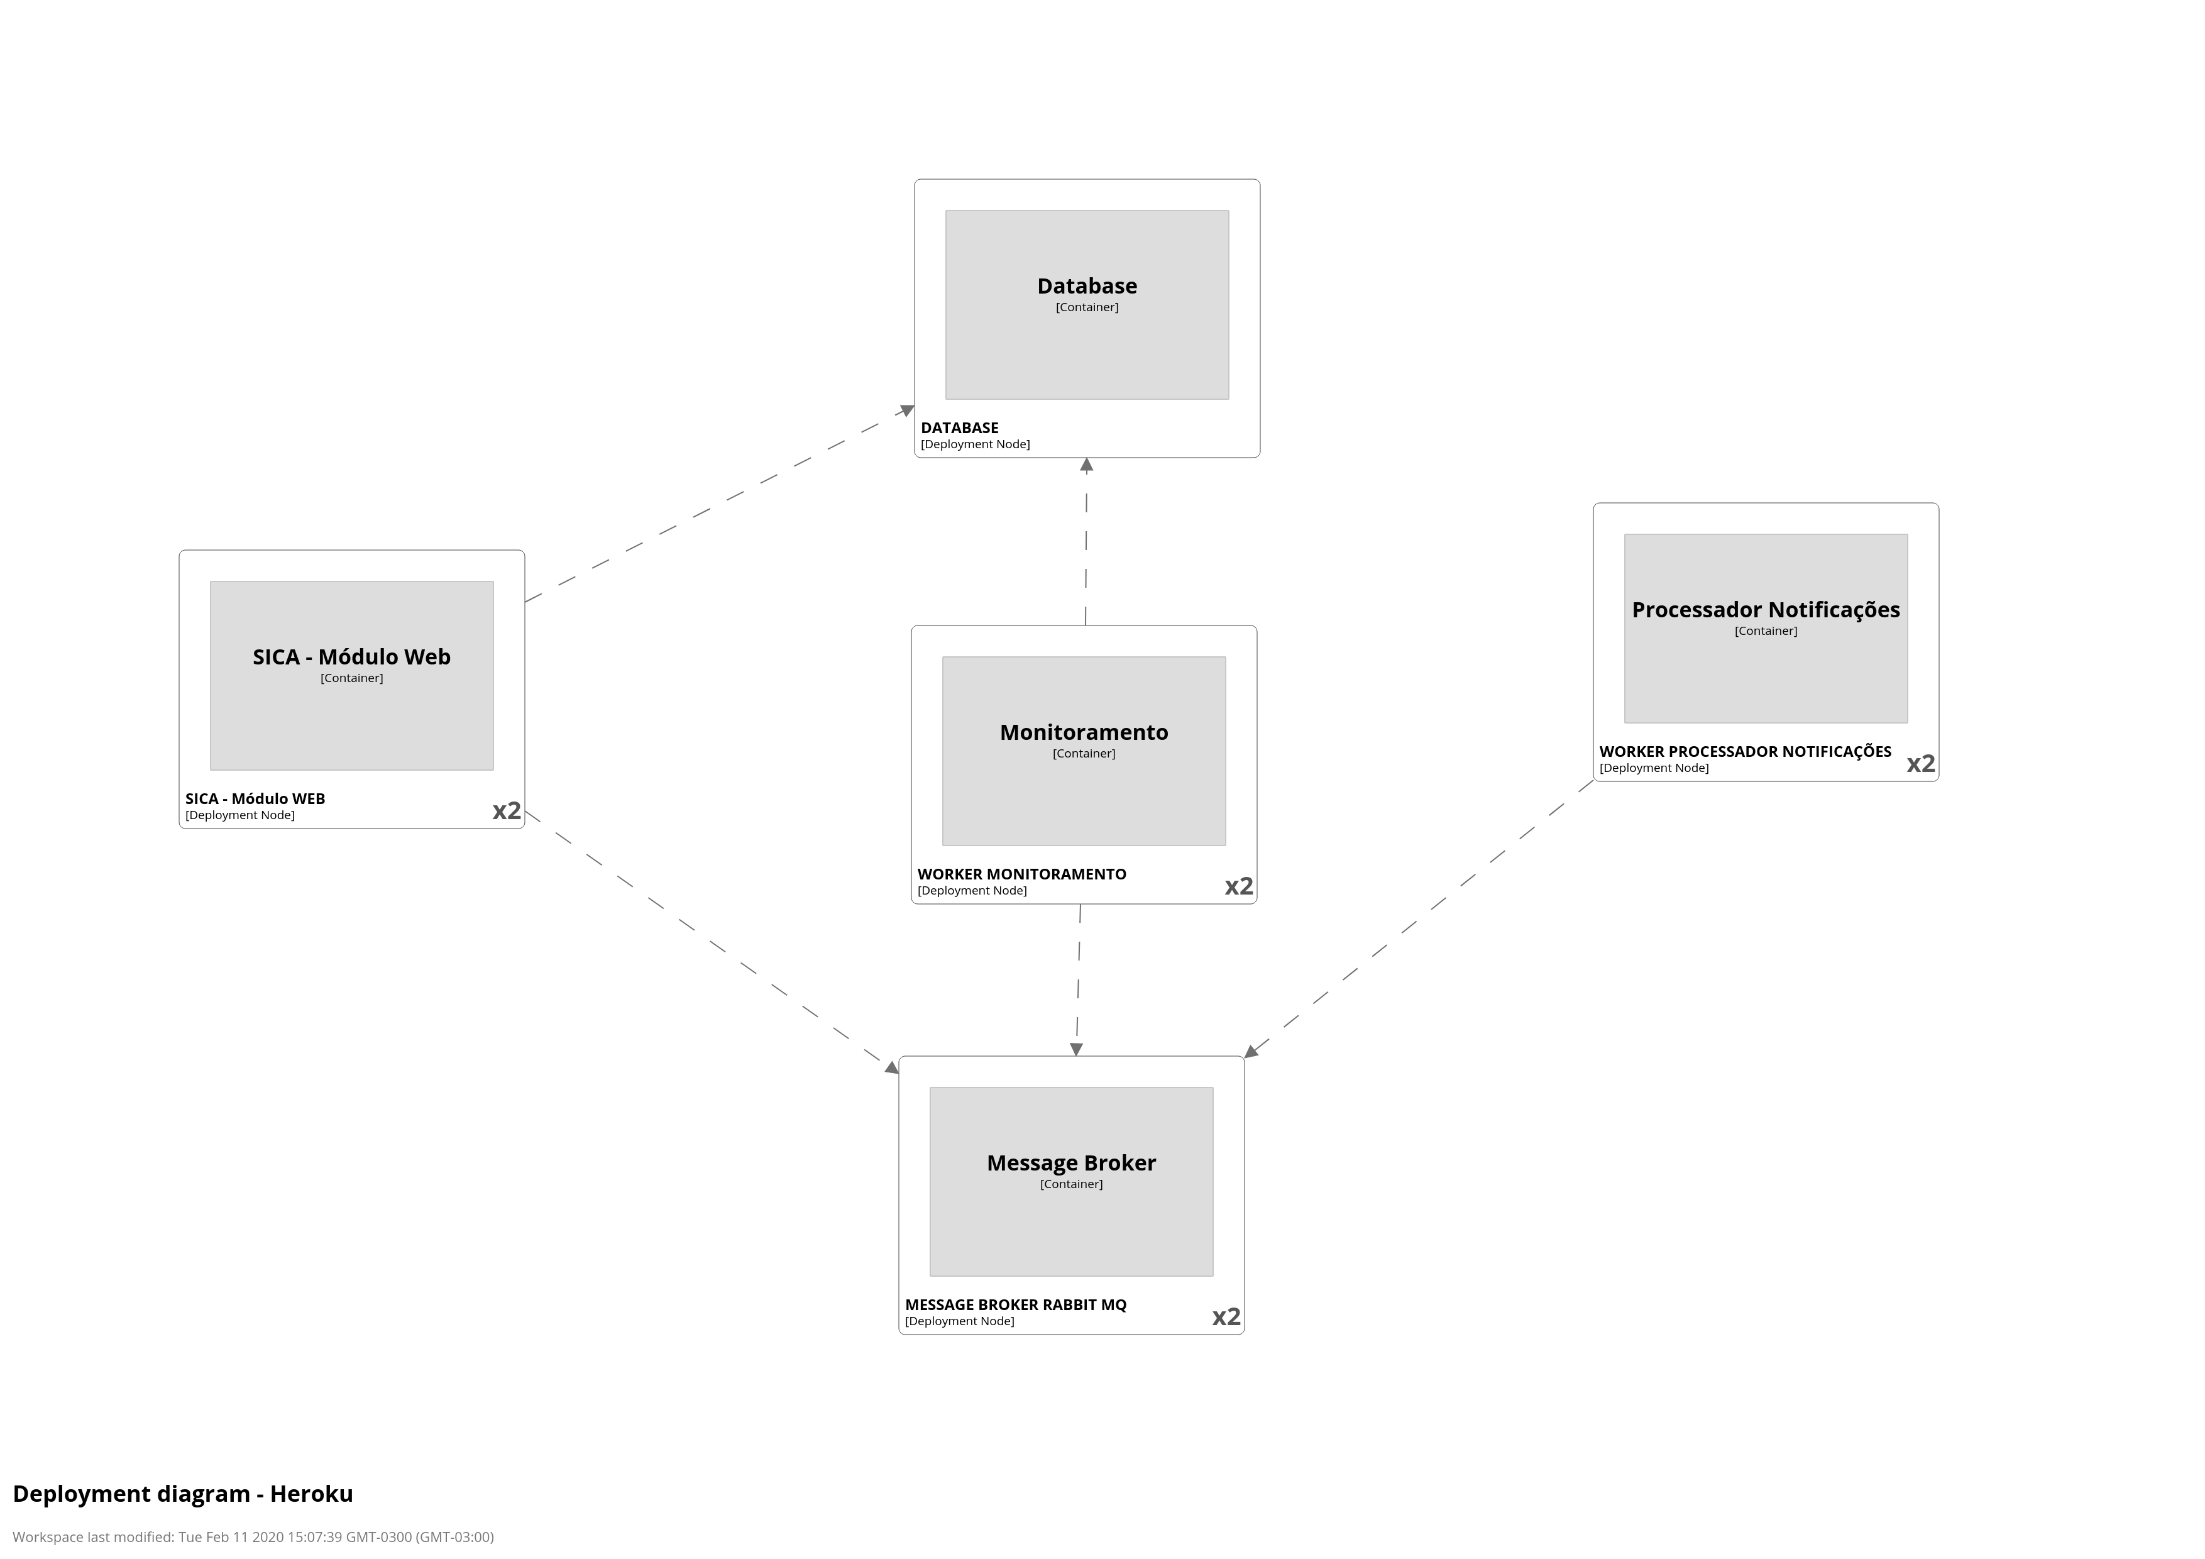

Figura 2 - Modelo de implantação do SICA

4.3. Modelo de dados
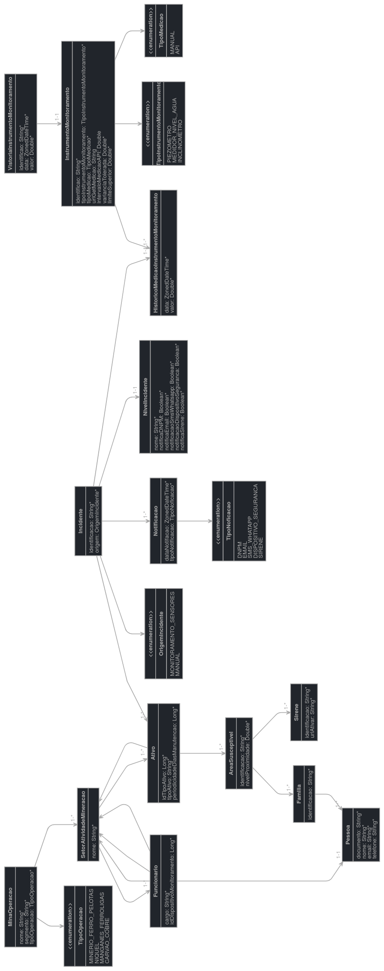

Figura 3 - Modelo de dados do SICA

5. Prova de Conceito (POC) / protótipo arquitetural
Nesta parte do trabalho é apresentada a POC desenvolvida com o intuito de atender aos requisitos especificados neste relatório.

5.1. Implementação e Implantação
Para o desenvolvimento dessa Prova de Conceito, iremos desenvolver os seguintes casos de uso, que, apesar de descritos de forma resumida na Seção Requisitos Funcionais, serão expandidos nessa Seção.

UC 1 - Cadastro/Manutenção de Minas/Operações
- O usuário deve estar logado e possuir o perfil de administrador da Mineradora, que chamaremos de ROLE_ADMIN.
- Ao acessar a tela, deve ser apresentado ao usuário as operações já cadastradas, com a opção de edição.
- Ao acessar a tela, também deverá ser apresentado ao usuário a opção de cadastrar uma nova operação, permitindo a inclusão de uma nova operação.
- Ao acionar a opção de edição, o sistema deve carregar os dados já cadastrados e permitir a alteração dos mesmos.
Apesar desse caso de uso ser simples, ele nos permitirá avaliar três requisitos não funcionais:
- Avaliar a Portabilidade da aplicação, que deve uportar ambientes web e móveis (Requisito Não Funcional 1 - Suportar ambientes web e móveis)
  - Critério de Aceitação: O design da página web deverá se adaptar ao dispositivo pelo qual é acessado, sendo renderizado de forma amigável em dispostivios de tamanhos diferentes.
- Avaliar a manutenabilidade e flexibilidade da aplicação (Requisito não funcional 6 - Alteração de textos no SICA)
  - Critério de Aceitação: Uma mensagem de erro deve ser alterada sem necessidade de alteração arquivos de código-fonte.
- Avaliar a segurança da aplicação (Requisito não funcional 9 – Segurança, Autenticação, Autorização no sistema)
  - Caso o usuário esteje logado e não possua a permissão ROLE_ADMIN, o sistema deverá redirecioná-lo para uma página de erro.
  - Caso o usuário não esteja logado e tente acessar o link diretamente, o sistema deve redirecioná-lo para a página de login.
  - Caso o usuário tente acessar via ferramenta a URL get que lista as operações já cadastradas sem estar autenticado, deve receber FORBIDDEN
O stack de tecnologias envolvidas nesse caso de uso são os seguintes:
- Spring Security como um dos mecanismos arquiteturais para prover o requisito não funcional (9) relacionado a segurança. Utilizaremos autenticação JWT provendo um token ao cliente sem armazenamento de estado.
- Utilizaremos também o Spring MVC configurado com o Spring Boot para construir no back-end uma API RESTful para o domínio MinaOperacao.
- Também utilizaremos o gerenciamento de transações e a persistência providas pelo Spring. Na camada de persistência utilizaremos o Spring JPA que facilita as operações CRUD dentro do banco de dados.
- Para atender ao requisito não funcional (6), todas as mensagens do back-end deverão ser internacionalizadas e configuradas em arquivo properties, permitindo a alteração das mesmas sem necessidade de recompilar arquivos java. O Spring Boot já oferece esse tipo de facilidade ao programador.
- Single Page Application com Angular e Bootstrap: Utilizaremos Angular com o Boostrap para prover um design responsivo e atender ao requisito não funcional (1).

UC 2 - Registro de medições dos sensores
Esse caso de uso é derivado do requisito não funcional de verificação de medições registradas
- O SICA deve possuir uma rotina que chame, para cada objeto do tipo InstrumentoMonitoramento cadastrado, entre cada intervalo de medição cadastrado na tabela, a URL get do fornecedor do Instrumento, que retorne o valor da medição do instrumento naquele momento.
- O SICA deve registrar o valor da medição do InstrumentoMonitoramento na tabela MedicaoInstrumento, bem como a data e hora da medição.
Esse caso de uso nos permitirá desenvolver o módulo de monitoramento, pois a leitura das medidas faz parte dele, e também nos permitirá avaliar os seguintes requisitos não funcionais:
- Avaliar a Interoperabilidade da arquitetura (Requisito não funcional 2 - Receber dados de sistemas externos via APIs de Integração)
  - Critério de Aceitação: O sistema deve ser capaz de se comunicar com a API’s externas, recebendo e interpretando os dados, bem como possuindo tratamento para falhas do provider do serviço, bem como deve ser capaz de estabelecer um timeout para a operação.
  - A medição deve estar disponível no máximo até a próxima medição para o sistema online.
- Avaliar a Flexibilidade e Eficiência da arquiteura (Requisito não funcional 7 - Inclusão de sensores ou dispositivos monitorados com monitoramento imediato): Ao ser incluído um novo instrumento de monitoramento, o registro de medições deve ser inicializado instantaneamente. A arquitetura deve prover um meio de que não sejam necessárias manutenções no sistema para monitorar o novo instrumento por meio da sua URL get que retorna o valor de medição.
- Avaliar a Integridade das medições e atender ao requisito não funcional 4, pois o SICA jamais deve tentar efetuar mais de uma medição de sensor via API ao mesmo tempo se a medição anterior, no caso de uma medição não ter terminado e o intervalo de medições ter sido atingido.
  - Critério de Aceitação: A ordenação das “chaves burras” dos registros da medição deve ser exatamente a mesma da ordenação da data da medição.
O stack de tecnologias envolvidas nesse caso de uso são os seguintes:
- Spring REST Client, que é uma biblioteca de fácil utilização para consumir serviços REST, tratando as respostas, requisições em objetos Java facilmente, provendo recursos para conversão dos JSON, logs, timeout, falhas e outros.
- Para atender ao requisito não funcional (7) Inclusão de sensores ou dispositivos monitorados com monitoramento imediato, utilizaremos o Spring Scheduler para execução de tarefas rotineiras a um sistema corporativo e intervaladas de acordo com o cadastrado no banco de dados.
- Ao incluir o sensor no módulo, o módulo de monitoramento não possui nenhuma task agendada para já começar a monitorar as medições da URL do mesmo. Assim sendo, enviamos via message broker uma mensagem ao módulo monitoramento a partir do módulo web, informando a inclusão. O módulo de monitoramento recebe a mensagem e inicia um monitoramento imediato naquela URL a partir de uma task pré-definida, entre o intervalo cadastrado selecionado pelo usuário.
- Para atender ao requisito não funcional (4) Interposição de Medição dos sensores via API, utilizaremos o fixedDelay do Spring Scheduler.

UC 3 - Plano de ação por nível de incidente
Esse caso de uso é derivado do requisito não funcional plano de ação por incidente, que envolve a notificação dos envolvidos. Pressupõe-se a existência de um incidente, que pode ser feito via o módulo de monitoramento de forma automática ou via o módulo web por cadastramento manual. Cadastraremos o mesmo de forma manual. O caso de uso é descrito a seguir:
- O incidente estará vinculado a um ou mais ativos, que, por sua vez, estarão vinculadoa a uma ou mais AreasSusceptiveis, e que, por sua vez, estarão vinculados a uma ou mais Familias e a uma ou mais Sirenes, como pode ser visto no modelo de dados.
- As Familias estão vinculadas a uma ou mais pessoas, que possuem os contatos cadastrados no sistema de telefone celular e e-mail.
- Os Funcionarios da empresa também possuem telefone celular e e-mail cadastrados, mas, também, possuem um dispositivo cadastrado via identificador cujo uso é obrigatório no punho, que, quando acionado via API do fornecedor por meio do identificador, treme e emite ruídos sonoros de alerta.
- Dado o tipo do incidente, que pode ser nível 1, nível 2 ou nível 3, o que é, no entanto, customizado, o sistema deve realizar as notificações para os envolvidos.
- O tipo de incidente possui, em tabela de banco de dados, flags para definir quais tipos de notificações devem ser realizados:
  - Departamento nacional de mineração
  - E-mail
  - SMS
  - Whatsapp
  - Dispositivo de Segurança
  - Sirene
- O sistema deve realizar as notificações aos funcionários e membros das famílias via E-mail, SMS, Whatsapp e Dispositivo de segurança, se o nível do incidente tiver qualquer uma dessas 3 modalidades habilitada.
- O sistema deve realizar a notificação nas áreas susceptíveis também via sirenes, se o nível de incidente tiver essa modalidade habilitada.
- O sistema deve realizar também a notificação do deparamento nacional de mineração, se o nível de indicente tiver essa modalidade habilitada.
- Cada modalidade de notificação deverá possuir uma fila em um Message Broker.
- Deve haver outro módulo (processador-notificacoes) que, por sua vez, deve possuir workers para processá-la e efetivamente realizar a notificação.
- A notificação de gerar um registro de banco de dados e uma mensagem para esse message broker, mas não deve realizar a notificação em si.
- O receiver deve escuta a fila e realizar efetivamente a notificação.
- Logo, esse caso de uso envolve 3 módulos distribuídos:
  - Sistema online (aonde o cadastro do incidente é realizado), que aciona o componente de Notificacao, aonde concentra-se a inteligência de negócio de quem será notificado e como.
  - Message Broker: Programa intermediário que faz a distribuição das mensagem do componente de notificação (produtor, que orienta para quem e o que enviar) para o módulo processador-notificacoes.
  - Processador-notificacoes: Fica escutando a filas dos tipos de notificações no Message Broker e realiza o efetivo processamento da notificação, seja enviando um e-mail, SMS e Whatsapp.
Esse caso de uso nos permitirá avaliar os seguintes requisitos não funcionais:
- Interoperabilidade: Para implementar esse caso de uso, não iremos implementar todas as notificações, somente a notificação via e-mail. Logo, precisaremos fazer um POST para a API de fornecedor externo que faz o delivery do E-mail, atendendo assim ao requisito não funcional 3 - Enviar dados a sistemas externos via APIs de Integração. Isso irá comprovar a interoperabilidade do SICA com sistemas externos.
  - Critério de aceitação: Mensagem enviada ao message broker pelo módulo online para realizar a notificação, módulo processador-notificação escuta a mensagem, conecta com o sistema externo via API, faz o post e a mensagem é entregue ao e-mail soliclitado.
- Fila de Notificações (Desempenho, Eficiência, Manutenabilidade): Utilizaremos um message broker para enfileirar as notificações a serem realizadas conforme a regra de negócio. Isso irá comprovar a Interoperbilidade do SICA com módulos internos ao próprio sistema, distribuídos em diversas aplicações.
  - Critério de Aceitação: Após o cadastro de incidente, sistema identificará a necessidade de notificar uma pessoa ou algum órgão do incidente e enviará uma mensagem ao message broker para realizar essa notificação. A mensagem deve ser enxergada no message broker e entregue ao usuário final.
  - Critério de Aceitação: Devemos poder trocar o fornecedor de delivery de mensagem de whatsapp sem alterar o módulo online, sem alterar o message broker e somente alterando o processador-notificacoes, demonstrando boa manutenabilidade.
O stack de tecnologias envolvidas nesse caso de uso são os seguintes:
- No módulo processador-notificacoes, utilizaremos uma aplicação Spring Boot com o spring-boot-starter-amqp, que nos permitirá ouvir o message broker e processar a fila de notificações via e-mail.
- Utilizaremos o messsage broker RabbitMQ configurado no Heroku.
- Para enviar as notificações via e-mail, utilizaremos o SendGrid
O código está disponível para verificação em:
https://github.com/tarcisiofilo
Toda a prova de conceito foi implantada em cloud no serviço HEROKU.

6. Avaliação da Arquitetura

6.1. Análise das abordagens arquiteturais
Foi proposta uma abordagem arquitetural para solução de monitoramento e notiicações em um sistema de controle de ambiental baseada em distribuição. Os componentes são independentes entre si e se comunicam utilizando recursos de rede, obtendo assim uma arquitetura mais distribuída, escalável e tolerante a falhas. Os componentes foram modelados em alto nível, para depois partir para implementação, e não o contrário, afinal, poderíamos ter utilizando os mesmos recursos como broker, comunicação HTTP via API rest, componentização para compartilhamento de códigos, separação de front-end e back-end em qualquer tecnologia. Cada componente dessa arquitetura proposta tem sua finalidade bem definida, podendo ser escalável conforme a demanda, e ter sua performance mensurável. A escolha do SpringBoot se deu pelo fato de que o autor desse relatório técnico já possuía algum conhecimento em Java e Spring, permitindo o desenvolvimento do trabalho em tempo hábil.

6.2. Cenários
Nessa seção apresentares os cenários de teste criados, baseado nos critérios de aceitação da Seção 5.1, com foco em avaliar os requisitos não funcionais em seus atributos de qualidade.
- Cenário 1: Ao acessar a aplicação de um disposito móvel, o design da página web deverá se adaptar ao tamanho do dispositivo pelo qual é acessado, sendo renderizado de forma amigável. Isso garante o requisito não funcional do SICA referente à portabilidade.
- Cenário 2: Caso o usuário esteje logado e não possua a permissão ROLE_ADMIN, o sistema deverá redirecioná-lo para uma página de erro, evidenciando a segurança da aplicação.
- Cenário 3: Caso o usuário não esteja logado e tente acessar o link diretamente, o sistema deve redirecioná-lo para a página de login, evidenciando a segurança da aplicação.
- Cenário 4: Caso o usuário tente acessar via ferramenta a URL get que lista as operações já cadastradas sem estar autenticado, deve receber FORBIDDEN, evidenciando a segurança da aplicação.
- Cenário 5: Ao cadastrar um novo instrumento de monitoramento cuja medição é feita por URL REST GET disponibilizada pelo fornecedor do dispositivo, o SICA deve começar a monitorá-la imediatamente, disponibilizando os valores para visualização no sistema já na primeira medição realizada. Esse cenário evidenciará a Interoperabilidade da aplicação, bem como sua Flexibilidade e Eficiência.
  - Foram criadas URL de testes que retornam de 0 a 10 (double) para realizar os testes:
    - https://shrouded-dusk-11420.herokuapp.com/api/sensor1
    - https://shrouded-dusk-11420.herokuapp.com/api/sensor2
    - https://shrouded-dusk-11420.herokuapp.com/api/sensor3
    - https://shrouded-dusk-11420.herokuapp.com/api/sensor4
    - https://shrouded-dusk-11420.herokuapp.com/api/sensor5
- Cenário 6: Após o cadastro de incidente, sistema identificará a necessidade de notificar uma pessoa ou algum órgão do incidente e enviará uma mensagem ao message broker para realizar essa notificação. A mensagem deve ser enxergada no message broker e entregue ao usuário final. Esse cenário evidenciará a interoperabilidade da aplicação, bem como seu desempenho, eficiência e manutenabilidade, dada a utilização de um message broker com aplicações consumindo as mensagens para notificação.
Todos os cenários acima serão avaliados.

6.3. Avaliação
Iremos conduzir a avaliação com base nos cenários estabelecidos na Seção Anterior. O objetivo aqui é determinar os riscos, não riscos, pontos de sensibilidade, trade-off’s e evidenciar o atendimento aos requisitos de qualidade
- Cenário 1
Atributo de qualidade | Portabilidade.
Requisito de qualidade | O sistema deve ser responsivo quando acessado por diferentes dispositivos.
Preocupação
A interface disponibilizada deve ser responsiva e se adaptar ao tamanho do dispositivo acessado.
Cenário(s)
Cenário 1
Ambiente
Sistema com operação normal.
Estímulo
Usuário acessando o sistema pelo navegador web e usuário acessando o sistema por um dispositivo móvel. Utilizaremos a tela de cadastro de minas/operações.
Mecanismo
Single Page Application com Angular e Bootstrap: Utilizaremos Angular com o Boostrap para prover um design responsivo e atender ao requisito não funcional
Medida de Resposta
O sistema deve reajustar o tamanho dos componentes conforme o dispositivo acessado, mantendo uma boa usabilidade.
Considerações sobre a arquitetura
Riscos | O acesso à aplicação por meio de dispositivos antigos ou navegadores desatualizados irá prover uma experiência não tão boa para o usuário.
Pontos de sensibilidade | Não há.
Trade off | Não há.
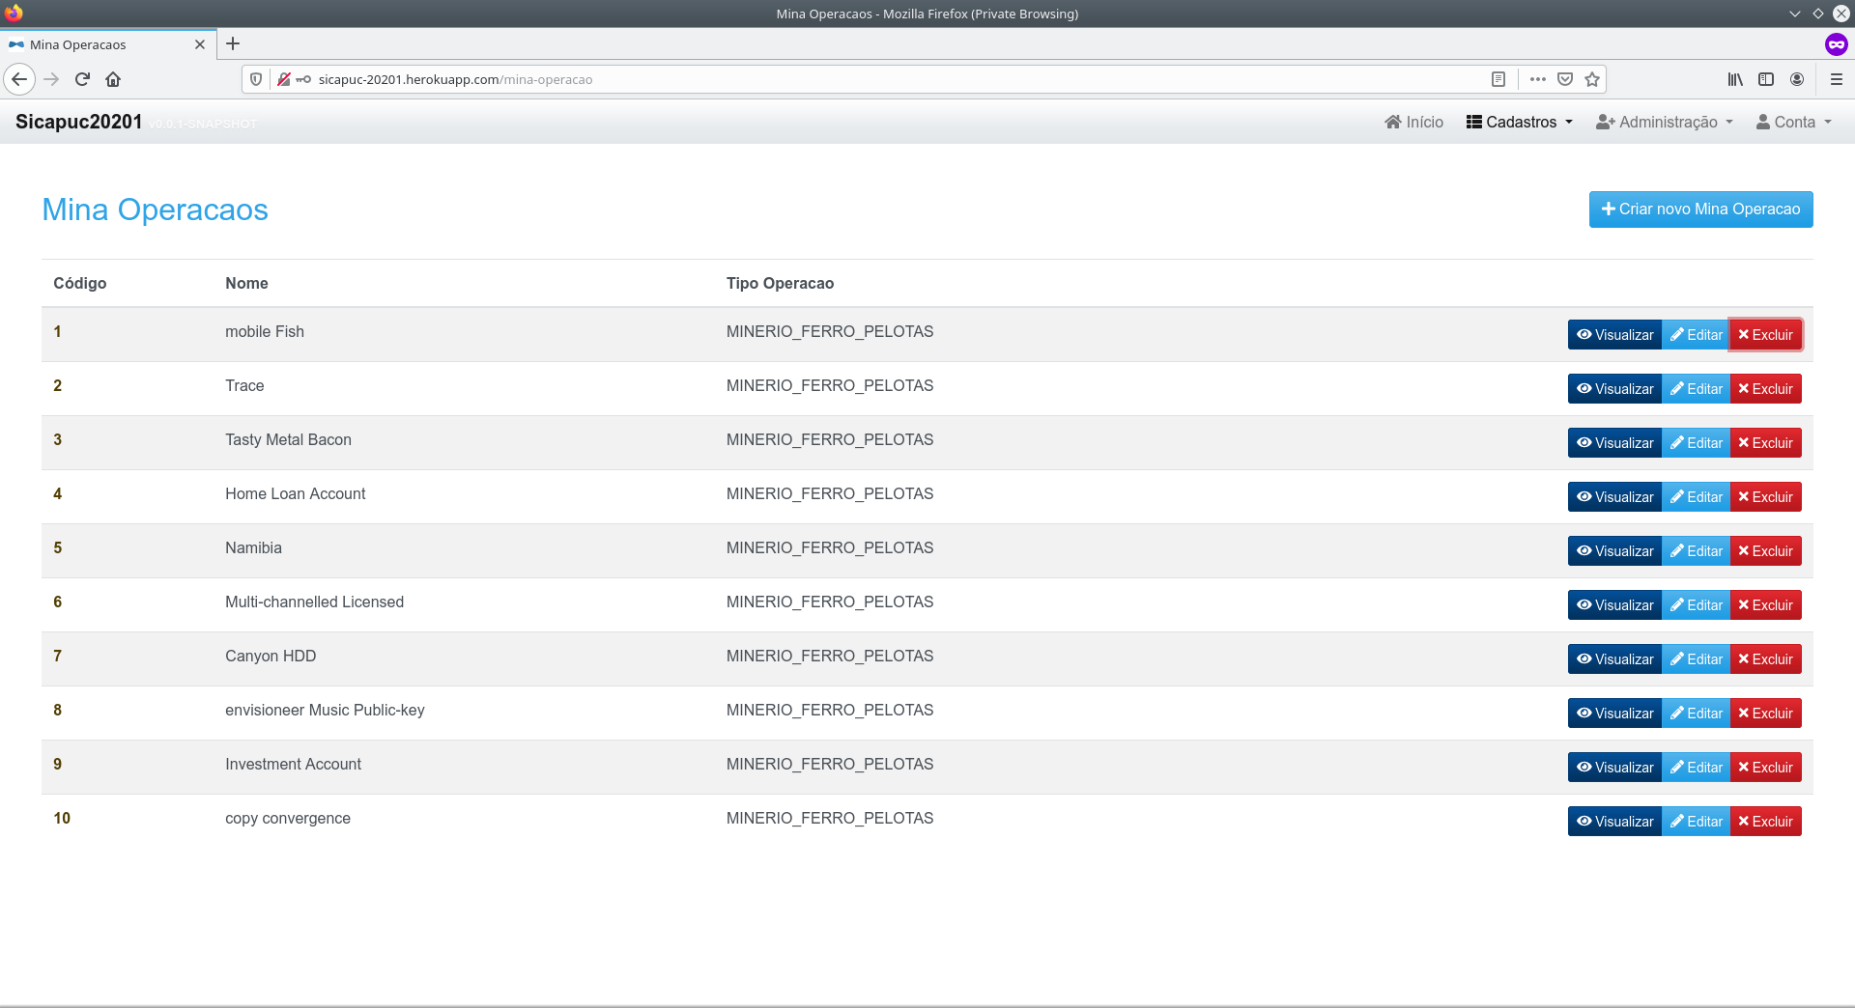
Figura 4 - Acesso ao SICA por meio de Navegador Web na resolução padrão

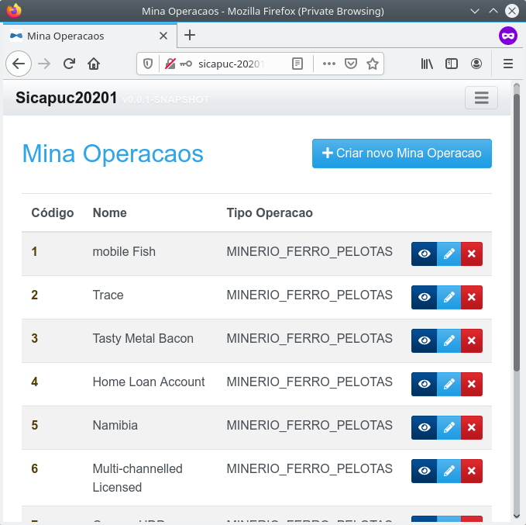

Figura 5 - Acesso ao SICA por meio de Navegador Web – Com redimensionamento – Apresentação mantém-se clara ao usuário
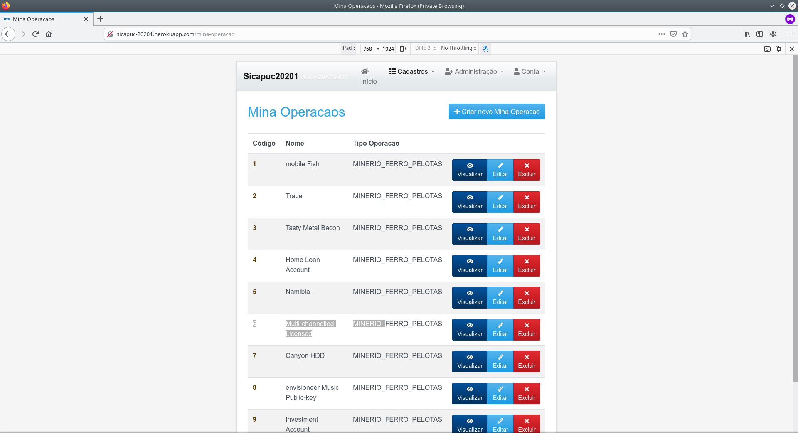
Figura 6 - Acesso ao SICA por meio de Dispostivo Mobile – Apresentação mantém-se clara ao usuário

- Cenário 2, 3 e 4
Atributo de qualidade | Segurança
Requisito de qualidade | Os componentes do sistema devem ser protegidos de acessos indevidos
Preocupação
O SICA deve ser protegido e somente acessado por pessoas autorizadas e autenticadas.
Cenário(s)
Cenário 2, 3 e 4
Ambiente
Sistema com operação normal.
Estímulo
Usuário tentando acessar página diretamente pelo link (sem ser pelo menu) sem estar logado ou estando logado mas não possuindo permissão (diretamente pela URL) ou por meio de ferramenta para comunicação HTTP do lado cliente.
Mecanismo
Utilizaremos autenticação JWT provendo um token ao cliente sem armazenamento de estado para centralizar acesso a nível de autenticação e autorização.
Medida de Resposta
O sistema não deve prover acesso ao recurso.
Considerações sobre a arquitetura
Riscos | O principal risco relacionado a esse é prover acesso de informações protegidas e confidenciais a terceiros, bem como permití-los efetuar ações de gravíssimas consequências ao sistema.
Pontos de sensibilidade | Como o sistema funciona sem estado, com base em um front-end fazendo requisições a um back-end, um usuário mal intencionado pode identificar as urls e tentar fazer acessos diretos utilizando ferramentas que fazer requisições.
Trade off | Não há.
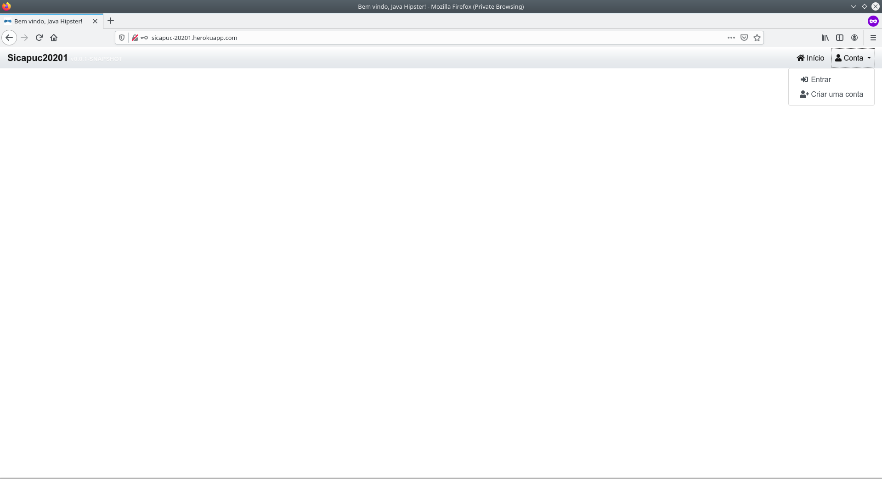
Figura 7 - Acesso ao SICA – Sem autenticação – Somente opção de login habilitada
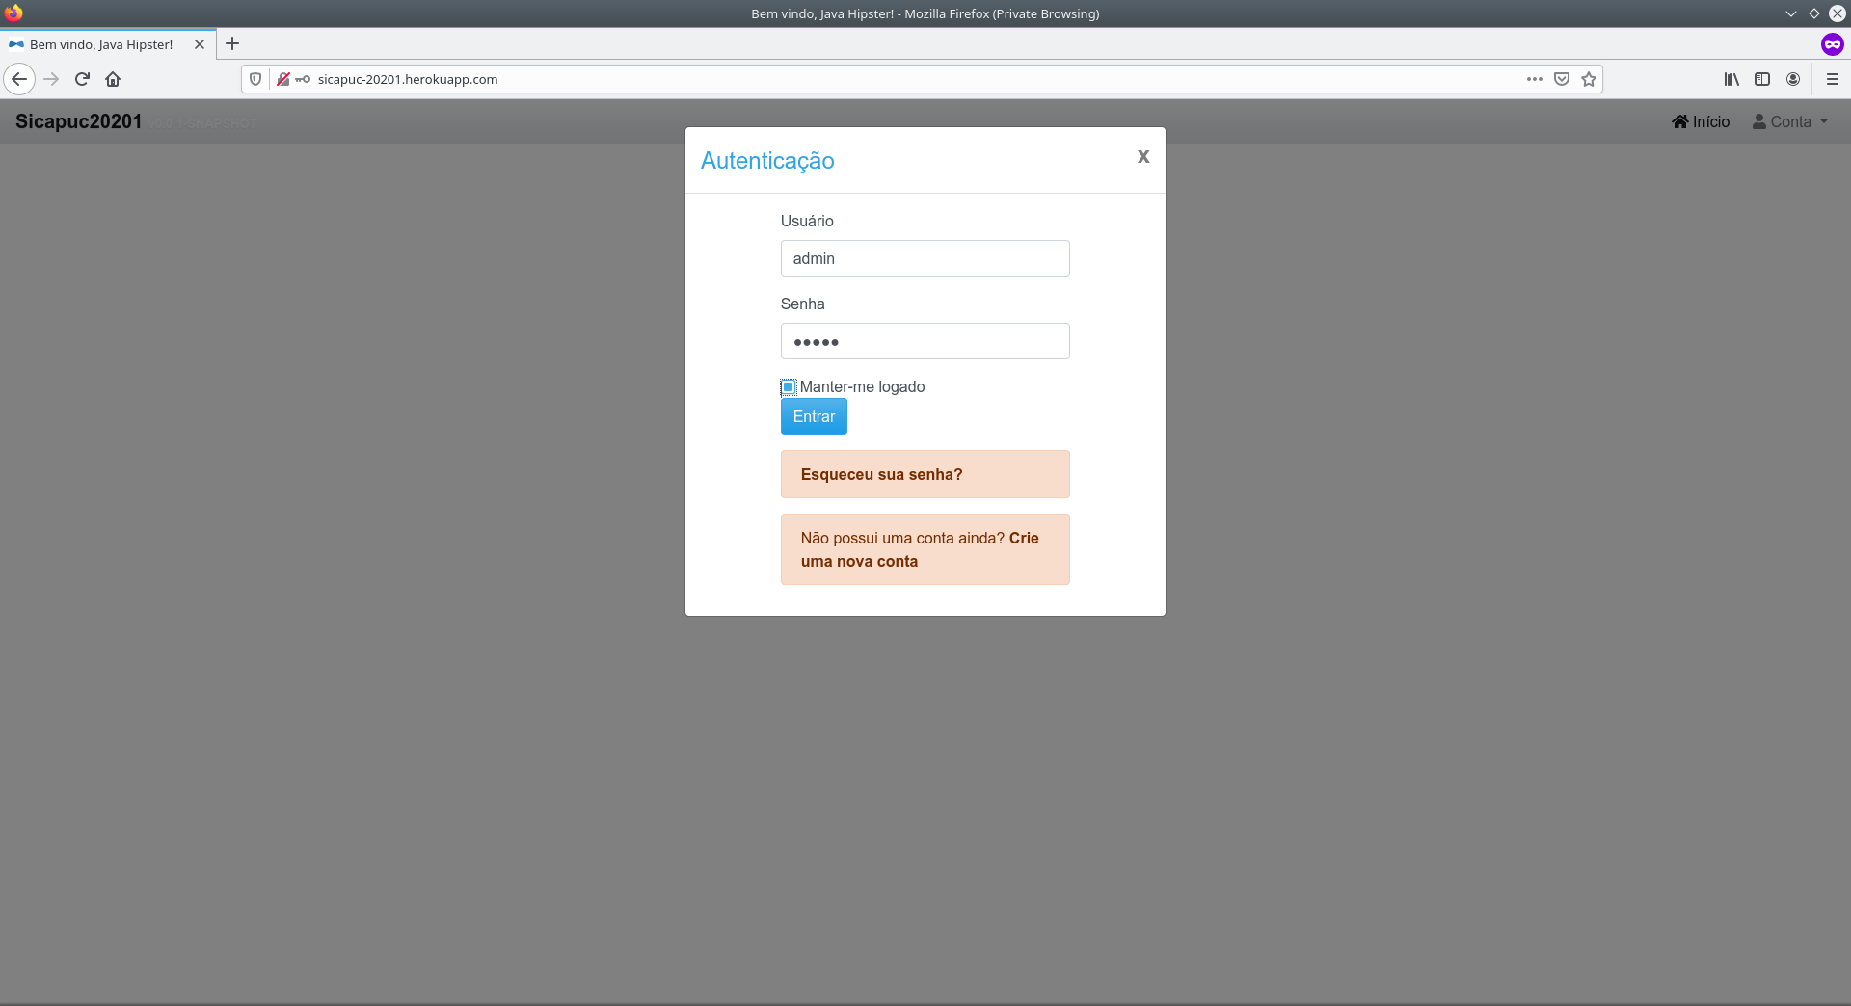
Figura 8 - Acesso ao SICA – Acesso a opção de login – solicitação de usuario e senha
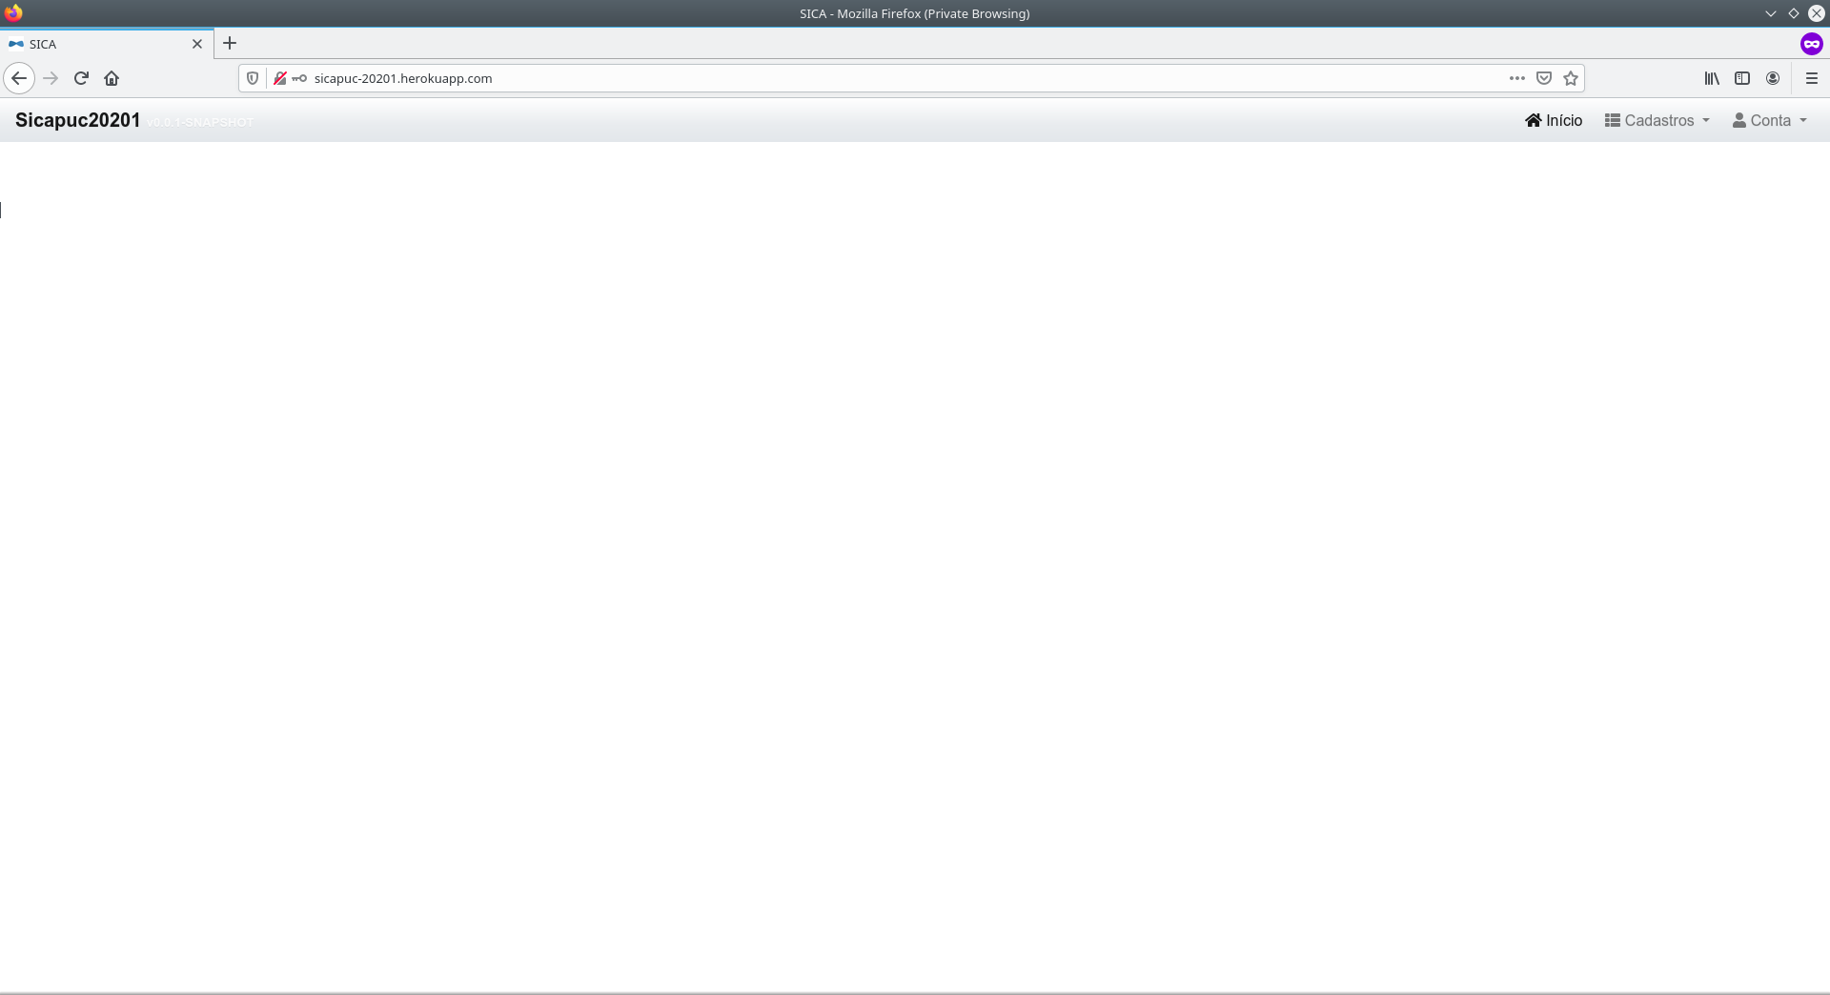
Figura 9 - Acesso ao SICA – Com autenticação usuário joao senha joao, Somente Perfil USER – Somente Menu de Cadastros habilitado

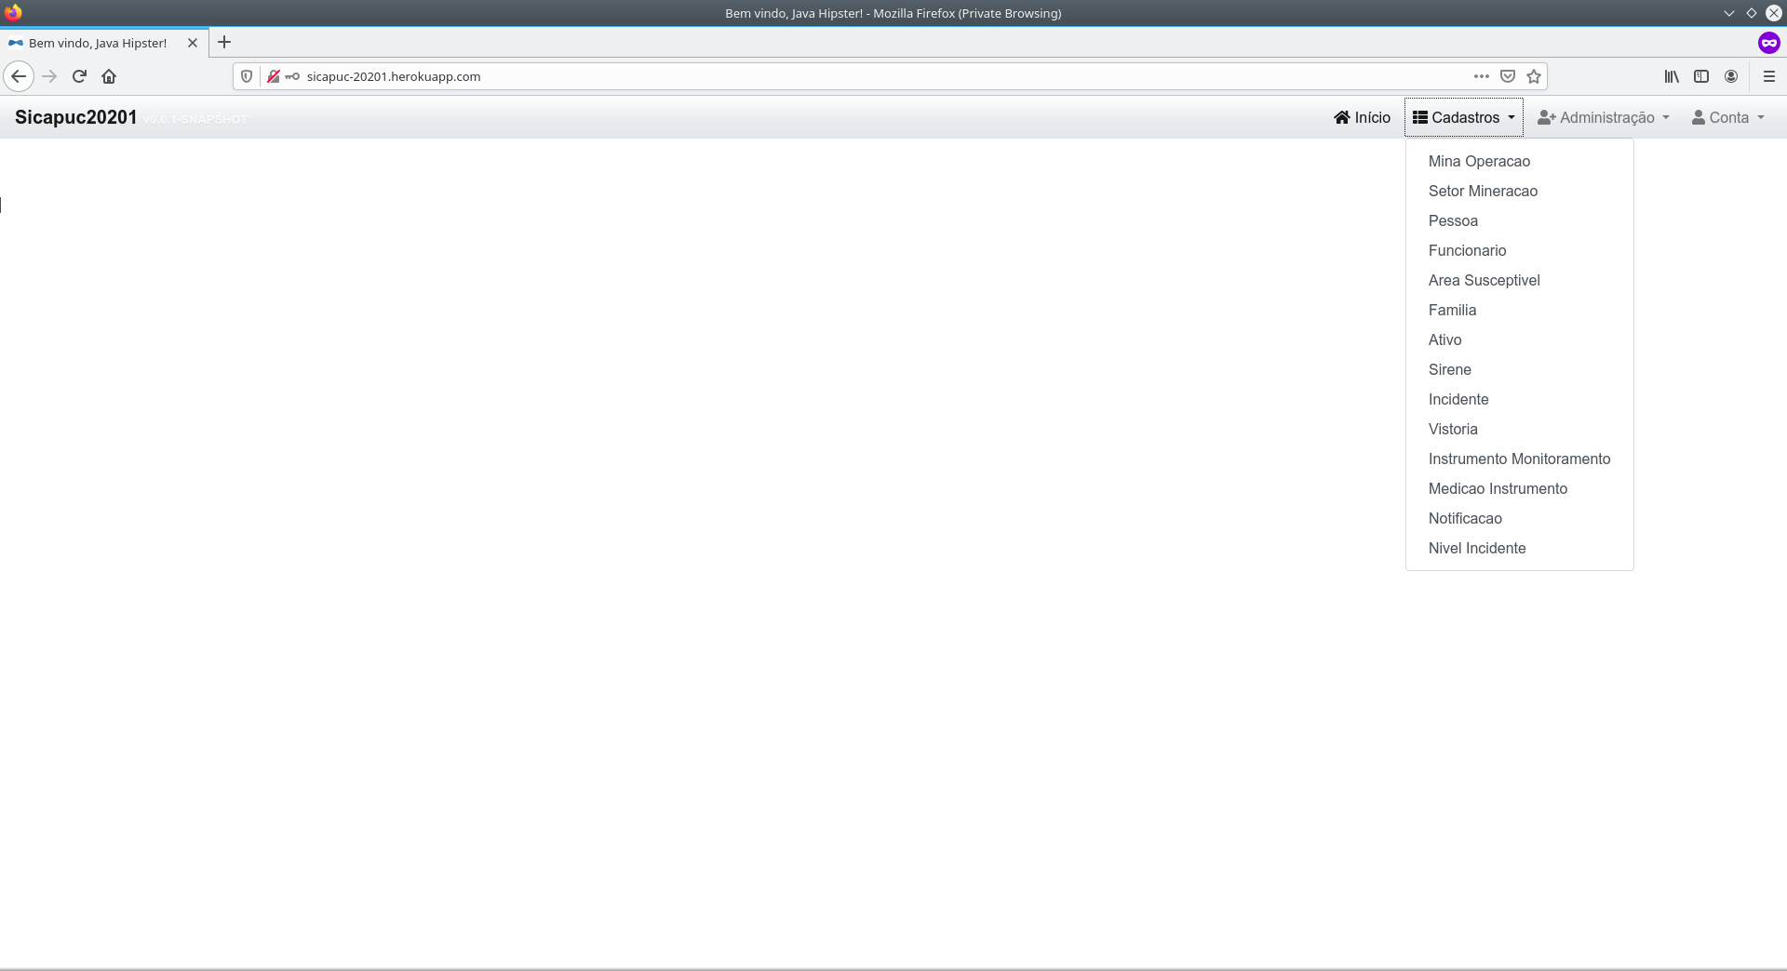
Figura 10 - Acesso ao SICA – Com autenticação usuário admin senha admin, Perfil USER e ADMIN – Menu de Cadastros habilitado e também o menu de Adminsitração
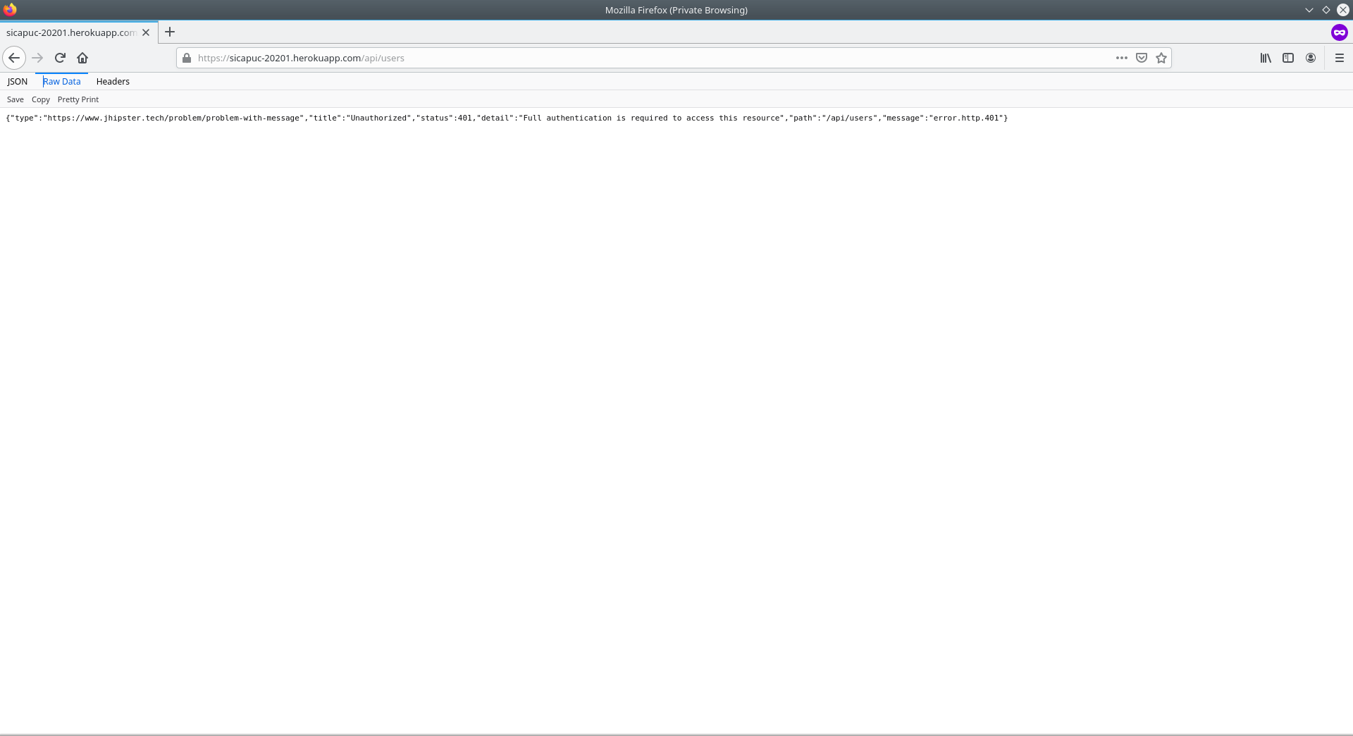
Figura 11 - Acesso ao SICA – Com autenticação usuário joao senha joao, Perfil USER somente – Acessando /api/users, protegido somente ao usuário com Perfil ADMIN

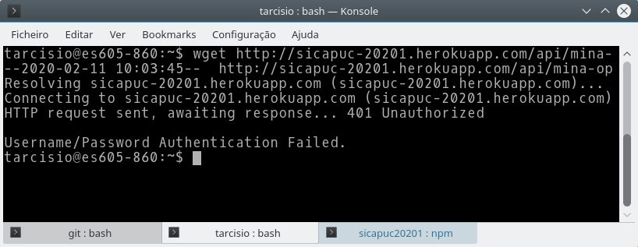
Figura 12 - Acesso a URL get do resource de minas/operacoes via terminal, sem token especificado no header, recebendo 401
- Cenário 5 e 6
Atributo de qualidade | Interoperabilidade, Flexibilidade e Eficiência
Requisito de qualidade | O sistema deve conseguir se comunicar via API com seus serviços e também com sistemas externos.
Preocupação
O sistema deve conseguir comunicar com API’s tanto de seus módulos internos, distribuídos, como de fornecedores externos.
Cenário(s)
Cenário 5 e 6
Ambiente
Sistema com operação normal.
Estímulo
- Cadastro de incidente, que irá gerar uma mensagem para o message broker para notificar os envolvidos via e-mail, mensagem essa que será consumida pelo módulo processador-notificacoes, gerando a notificação. Há comunicação entre os módulos do SICA e também com o fornecedor externo que faz o delivery do e-mail.
- Cadastro de um sensor, que deve gerar monitoramento imediato na URL get cadastrado, exibindo os valores das medições coletadas, provando interoperabilidade entre o sistema e o fornecedor externo do sensor. Há também comunicação entre o módulo ONLINE do SICA, aonde é feito o cadastro do sensor e o módulo monitoramento, que efetua o monitoramento do sensor.
Mecanismo
Message Broker (RabbitMQ), API-REST como provedor e consumidor e tarefas agendadas para monitoramento dos sensores de tempo em tempo.
Medida de Resposta
O SICA realiza o fluxo de comunicações via rede recebendo 200 nos envios. A notificação por e-mail deve ser realizada conforme esperado. As medições devem ser monitoradas.
Considerações sobre a arquitetura
Riscos | Comunicação via API apresenta risco em relação a problemas de rede. Entrega de mensagem ao broker garante confiabilidade pois gerencia a entrega garantida.
Pontos de sensibilidade | Rede.
Trade off | Não há.
Para mostrar evidências do atnedimento a esse requisito, precisaremos realizar alguns cadastros no SICA para efetivar as operações, que também serão anexados aqui como evidências (Figura 14 a 20). As figuras 21 e 22 referem-se ao cadastramento de intrumento de monitoramento com início de monitoramento imediato.
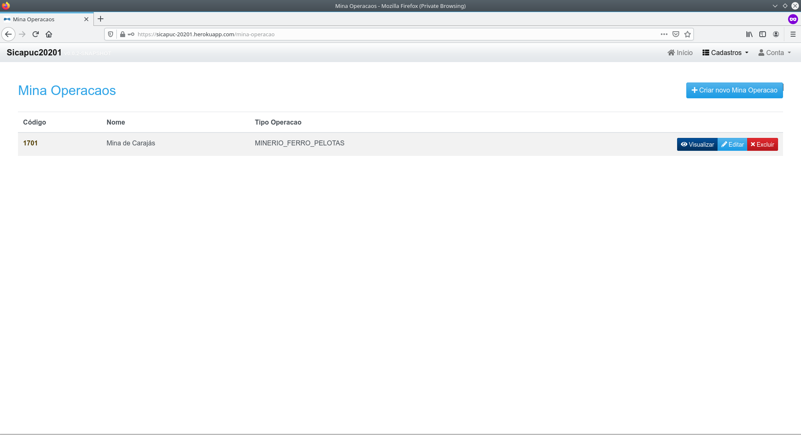

Figura 13 - Cadastro Teste para Mina/Operação
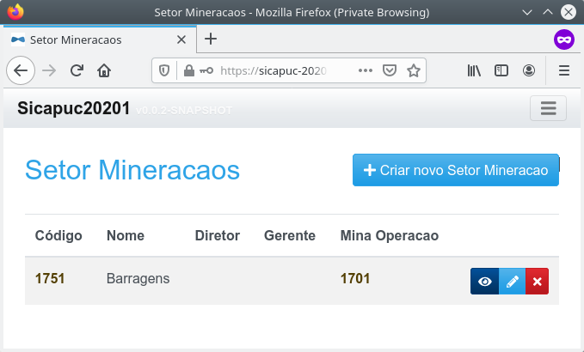
Figura 14 - Cadastro Teste para Setor da Mina/Operação

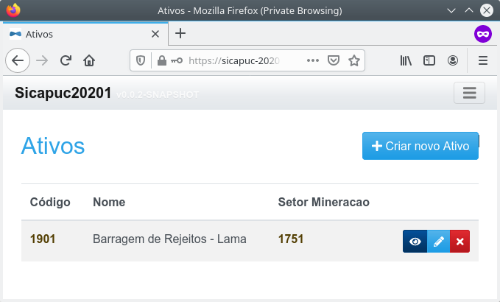
Figura 15 - Cadastro Teste do Ativo do Setor da Mina/Operação
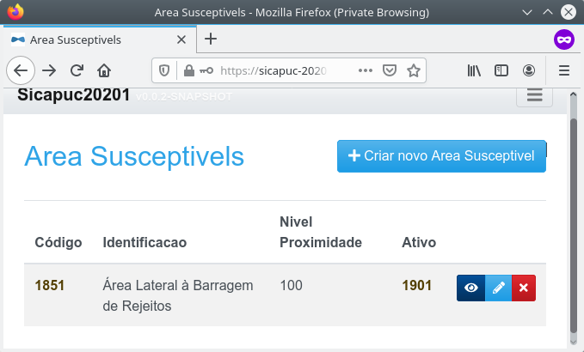
Figura 16 - Cadastro Teste de Área Susceptível do Ativo Barragem de Rejeitos - Lama
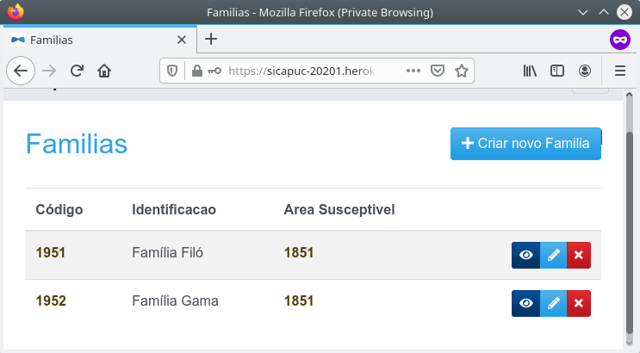
Figura 17 - Cadastro Teste de Famílias por Área Suscpetível

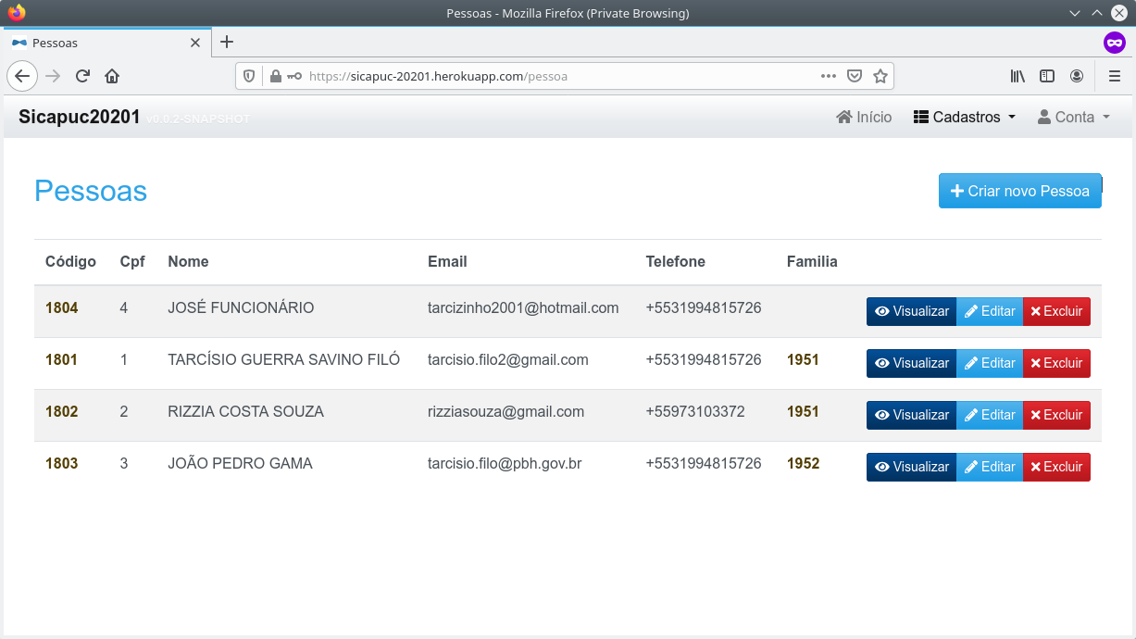
Figura 18 - Cadastro Teste de Pessoas para compor famílias ou serem funcionários

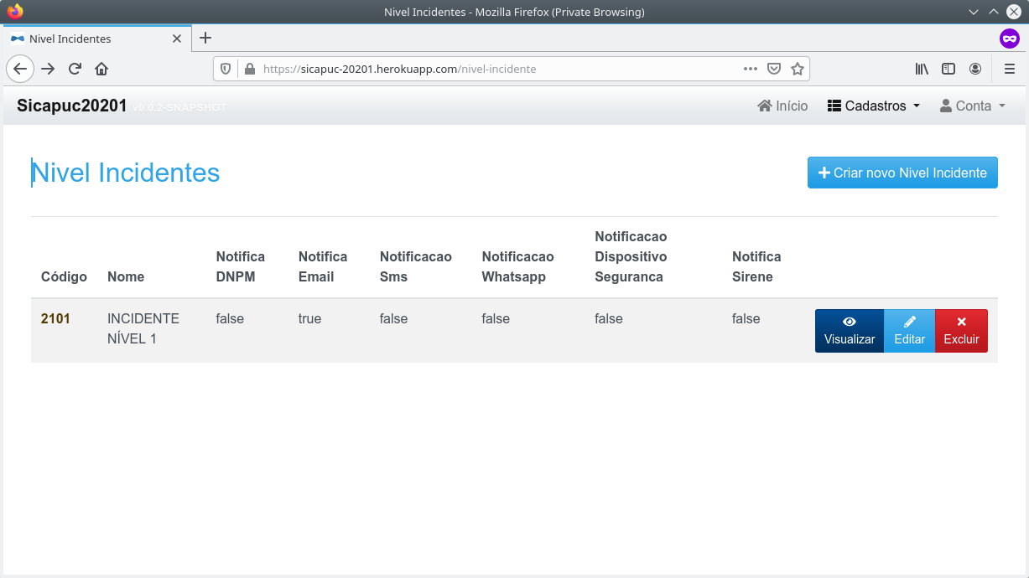
Figura 19 - Cadastro de Nível de Incidente, tipificando somente o alerta via e-mail para a sua ocorrência.

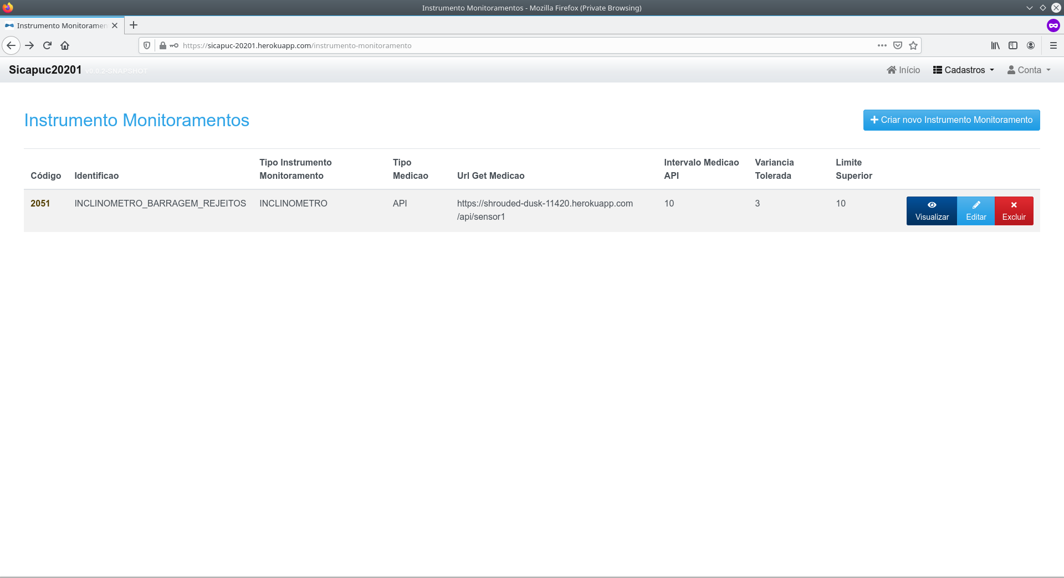
Figura 20 - Cadastro de Instrumento de Monitoramento – Atenção para a URL que simular a entrega da medição. O back-end enviará mensagem ao broker de inclusão de novo instrumento, que será interpretada pelo módulo de monitoramento, que passará a ler as medidas. Atenção também ao intervalo de medição estabelecido (10 segundos)

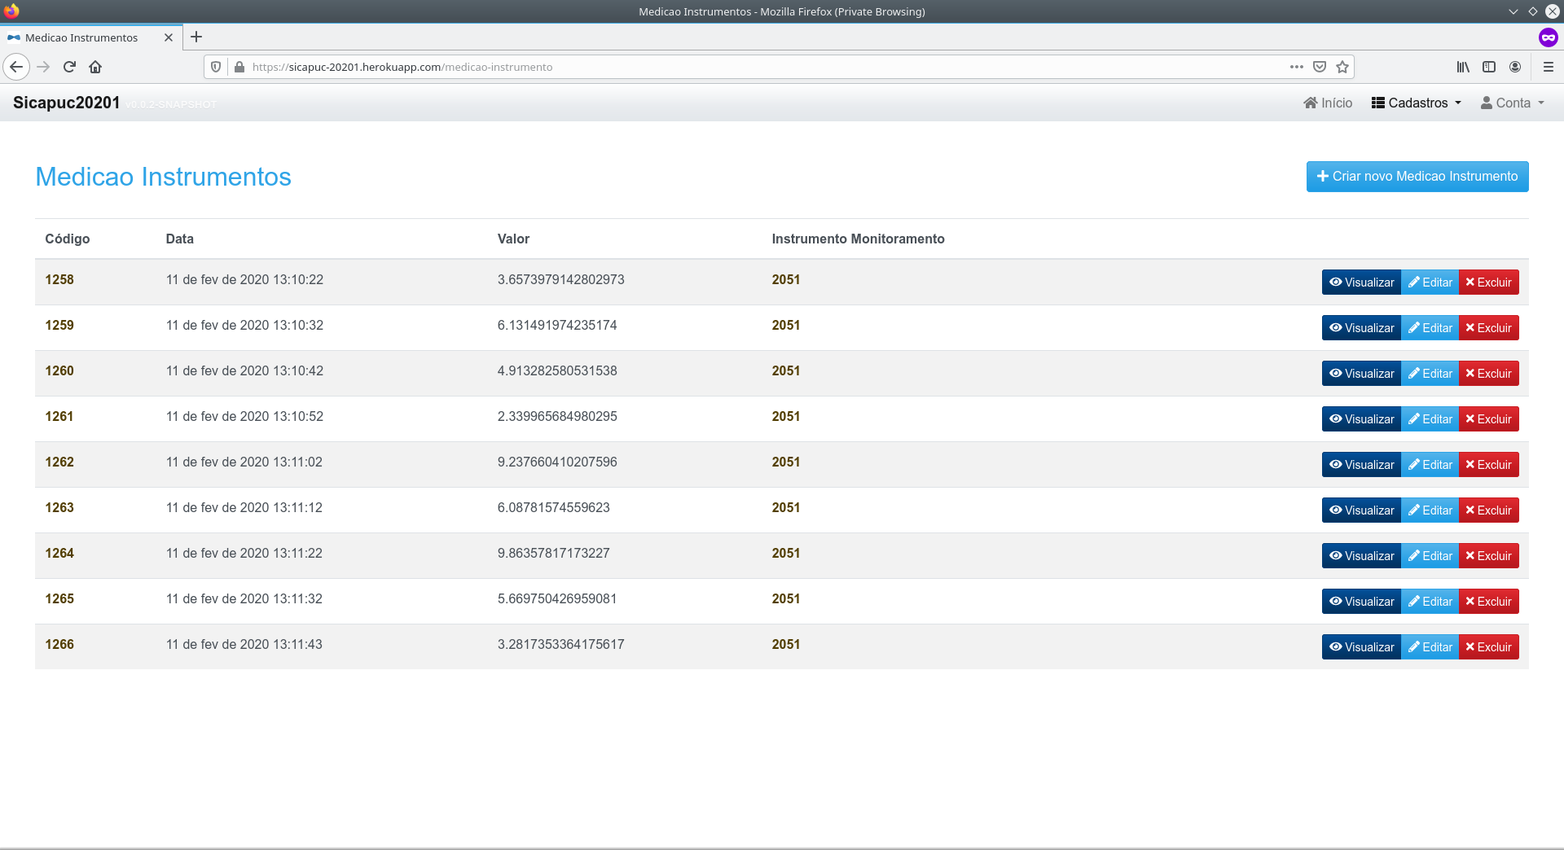
Figura 21 - Medições Monitoradas – Após o cadastro na Figura 20, o SICA já inicia o monitoramento do instrumento, realizando medições intervaladas na API externa (API fake criada com 5 sensores (1 a 5) na URL). Essa medição é feita no módulo monitoramento e não no módulo online, por meio do Spring Sheduler, mas já exibe-se instantaneamente no modulo web, sem necessidade de manutenção, comprovando a interoperabilidade, flexibilidade e eficiência da aplicação. Observa-se também o intervalamento exato de 10s entre as medições, sem interposição.

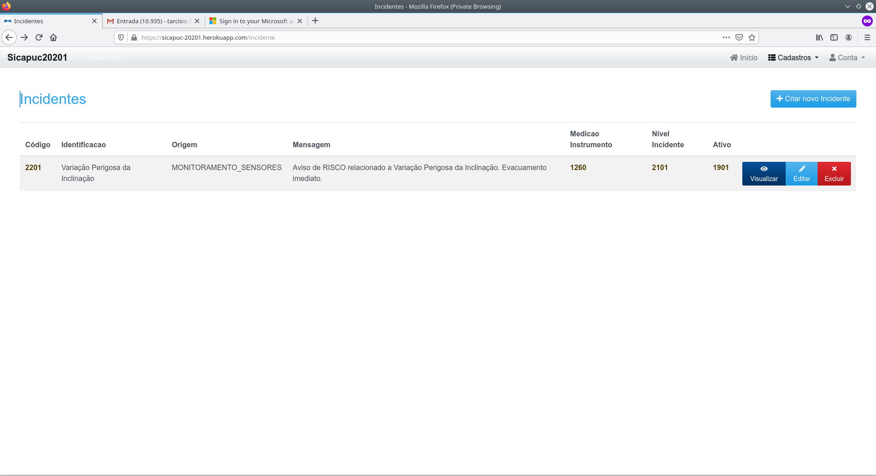
Figura 22 - Cadastro de Incidente – Cadastro de incidente nível 1 (com alerta via-email) como visto na Figura 20, para alertar as pessoas das famílias envolvidas na área de risco estabelecida e os funcionários da empresa via e-mail.
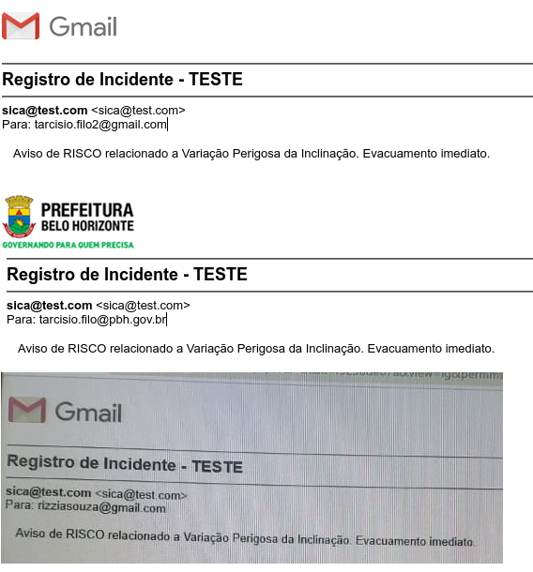
Figura 23 - Alertas Recebidos via e-mail. A partir do momento do cadastro do incidente, o SICA identifica os alertas a serem realizados no módulo notificacao, que faz o envio ao message broker com as mensagens a serem processadas por tipo as suas respectivas filas. O módulo processador-notificacoes lê essas filas e utiliza uma API de terceiro para fazer o delivery (de e-mail, no caso). O processo tem tolerância a falha devido a utilização do broker, sem atrapalhar o processamento de negócio no módulo notificacao. Sendo assim, o SICA utiliza e comunica entre si 4 módulos e utilizando um módulo externo.

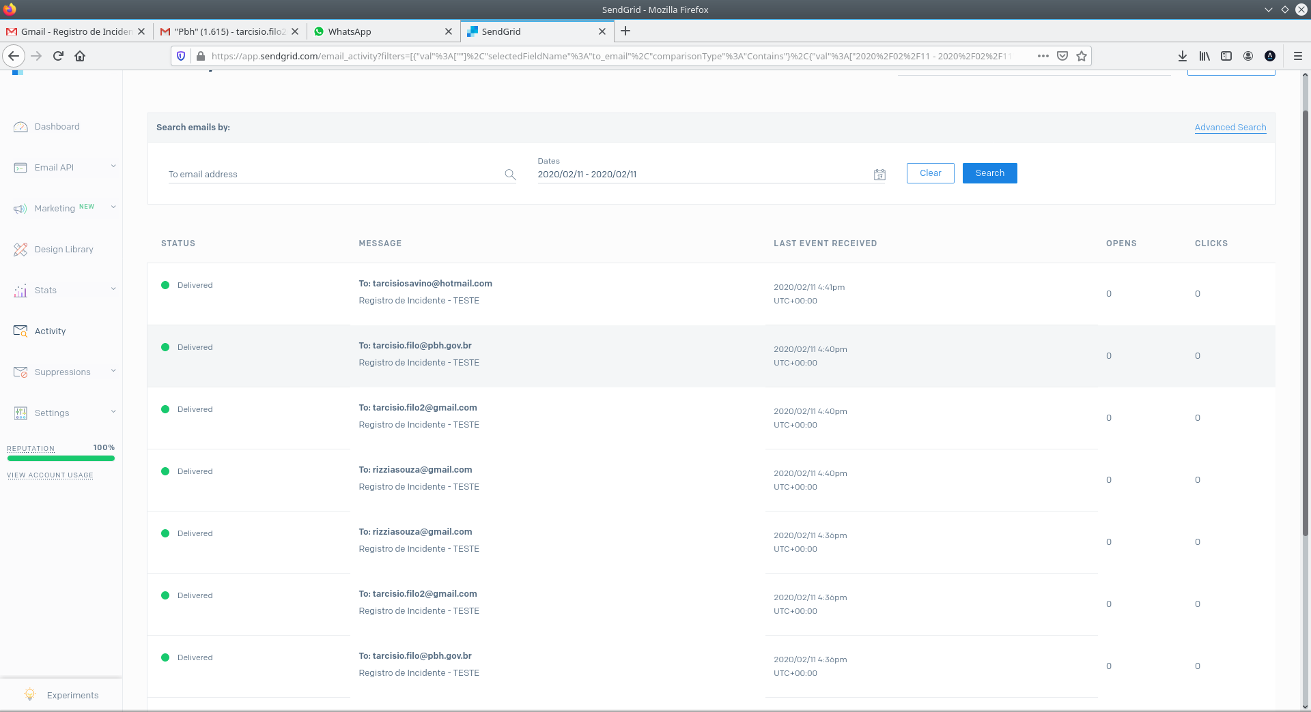
Figura 24 - Print do menu activity do SendGrid, comprovando o delivery do e-mail via API externa e interoperabilidade do sistema

6.4. Resultado
A arquitetura apresentada nesse relatório comprovou-se compatível com os requisitos não funcionais apresentados, bem como em paridade com os requisitos impostos pelo trabalho. Foi possível demonstrar a Segurança, Portabilidade e Interoperabilidade da aplicação, bem como demonstrar sua Flexibilidade, na questão de poder monitorar URL’s de medições de sensores sem necessidade de manutenção de código-fonte, bem como visualizar a eficiência de um dos focos desse trabalho, as notificações, dada a utilização de um broker de mensagens e consumidores de filas de mensagem para realizar as notificações que podem escalar em vários workers, não constituindo assim gargalos para notificar muitas pessoas ou dispositivos de alerta.
Foi criado somente um módulo para processar as notificações, chamado de processador-notificacoes. No entanto, durante a POC foi vislumbrado que esse módulo poderia ser partido em serviços ainda menores, implantáveis separadamente, para consumir cada uma das filas de notificações em separado, distribuindo de uma forma ainda melhor e mais eficiente a questão das notificações e podendo escalar separadamente.
Apesar dos módulos de front e back serem completamente serapados e se comunicarem via api RESTFUL, implantamo-os de forma conjunta, em um build somente. Isso está longe de ser o ideal, constituindo assim uma poissível melhoria na implantação.
O módulo de notificação, acionado pelo módulo de incidente, quando este é inserido manualmente ou via monitoramento automático, é um componente Service Bean do spring. Durante a POC, identificamos que ele poderia ser um micro-service que gerenciaria um próprio banco de dados de contato, de forma a desacoplar ainda mais o componente back-end e o componente monitoramento, pois ambos consomem essa classe por meio do projeto core. Logo, apesar de bem componentizada, a implantação desse componente não é distribuída, mas, poderia ser, criando uma arquitetura ainda mais distribuída e aderindo assim uma maior qualidade no software. Esse é um ponto sensível ao trabalhar com aplicações distribuídas e é importante saber quando devemos ou não distribuir, porque a distribuição também pode se tornar exagerada e complicar a arquitetura de forma desnecessário. No caso da notificação, percebemos que tanto o efetivo processamento da mesma como o core da notificação mereciam estar em deploys separados, sendo que, no presente trabalho, somente distribuimos o efetivo processamento. A questão de distribuir também o “core” da notificação é um ponto de melhoria. A utlização do protocolo amqp para o enfileiramento de mensagens nos permite utilizar uma gama de serviços de mensageria, sem a necessidade de alterar os consumidores e provedores da fila, sendo uma grande vantagem quando falamos da comunicação de módulos internos no SICA.

7. Conclusão
Esse trabalho teve por objetivo desenvolver uma arquitetura de software distribuída para um sistema de controle ambiental para a atividade de mineração, sendo que, pelos acontecimentos recentes dos acidentes envolvendo a Vale no Brasil, foi escolhido um foco maior na questão de notificações e monitoramento. Foi possível distribuir as responsabilidades identificadas no estudo sobre a atividade minerado em módulos bem definidos, que podem ser facilmente evoluídos, substituídos e sofrerem manutenção de forma isolada, em caso de necessidade. A arquitetura poderia ser melhor distribuída, mas, dada a montagem do sistema e a comunicação comprovadamente funcional entre os módulos, não seria difícil evoluí-lo de forma a distribuí-lo ainda mais. Dessa forma, o objetivo do trabalho foi atingido, com espaços possíveis para melhoria.

REFERÊNCIAS
Vale, Vale. Disponível em: <http://www.vale.com/brasil/pt/paginas/default.aspx>. Acesso em: 11 de fevereiro de 2020.
Barragem em Barão de Cocais está no nível 2 na classificação de risco, Jornal O Tempo. Disponível em: <https://www.otempo.com.br/cidades/barragem-em-barao-de-cocais-esta-no-nivel-2-na-classificacao-de-risco-entenda-1.2133801>. Acesso em 11 de fevereiro de 2020.
O que é responsive web design?, Fabrício Teixeira. Disponível em: <https://brasil.uxdesign.cc/o-que-%C3%A9-responsive-web-design-ab292eb616b7>. Acesso em 11 de fevereiro de 2020.
Normas Reguladoras de Mineração, DNPM. Disponível em: <https://www.dnpm-pe.gov.br/Legisla/nrm_01.htm>. Acesso em 11 de fevereiro de 2020.

APÊNDICES

URL do SICA módulo web no HEROKU: https://sicapuc-20201.herokuapp.com/
URL do Endpoint da autenticação: https://sicapuc-20201.herokuapp.com/api/authenticate
URL do Broker: https://woodpecker.rmq.cloudamqp.com/
- Usuário: nmztpvnw
- Senha: k-iLqkGUVwj1P88XrZER-n7M1d_azPBG
URL de testes que retornam valores dos instrumentos de monitoramento:
- https://shrouded-dusk-11420.herokuapp.com/api/sensor1
- https://shrouded-dusk-11420.herokuapp.com/api/sensor2
- https://shrouded-dusk-11420.herokuapp.com/api/sensor3
- https://shrouded-dusk-11420.herokuapp.com/api/sensor4
- https://shrouded-dusk-11420.herokuapp.com/api/sensor5
URL do repositório no GitHub: https://github.com/tarcisiofilo

